**GC-SX1** **过程控制实训装置**

**操** **作** **说** **明** **书**

<https://www.shjcedu.com> [上海计呈教学设备](https://www.shjcedu.com)

**目** **录**

**第一章****过程控制实训装置组成和系统认识** 2

1、实训装置的系统认识 2

2、涡轮流量计的安装调试技能实训 4

3、液位/压力传感器认识与检测 6

4、电动调节阀的安装调试技能实训 8

5、管道安装技能实训 10

**第二章****对象特性测试实验** 13

1 、对象参数的求取 13

2 、单容水箱液位特性测试实验实训 24

3 、上下水箱双容特性测试实验实训 30

4 、电动调节阀流量特性测试实验实 37

5、锅炉内胆温度特性测试实验实训 42

**第三章****单回路控制系统实验实训** 47

1 、电动阀单容液位控制实验实训 47

2 、双容液位控制实验实训 52

3 、电动阀支路流量控制实验实训 57

4 、变频器支路流量控制实验实训 61

5 、锅炉内胆静态温定控制实验实训 65

6 、锅炉内胆动态温定控制实验实训 70

**第四章****串级控制系统实验实训** 75

1 、上下水箱液位串级控制实验实训 75

2 、上水箱液位与电动阀支路流量的串级控制实验实训 80

**第五章****比值控制系统实验实训** 85

1 、单闭环流量比值控制实验实训 85

2 、随动流量比值控制实验实训 90

**第一章** **过程控制实训装置组成和系统认识**

**1** **实训装置系统组成认识**

本套实训装置主要用来完成常用液位、压力、流量、温度传感器、变送器、管道阀门以 及动力系统等安装和调试类操作的技能实训。实训装置中配备有压力、流量、温度、液位传 感器，传感器输出电流信号至接线端子。系统结构流程图如下：

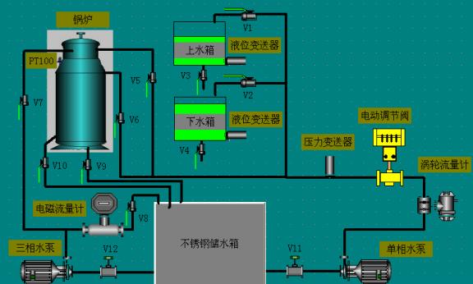

对象系统流程图

设备由液位水箱、加热锅炉、各类检测装置、执行器、二套水路动力系统组成。可实现 单回路控制系统、串级控制系统、比值系统、前馈-反馈控制系统实训项目。

**液位水箱：**

液位水箱采用白色优质有机玻璃，坚实耐用，透明度高，水箱底部连接有扩散硅液位压 力变送器，可对水箱的压力和液位进行检测和变送。

**储水箱：**

储水箱由不锈钢板制成，能同时满足液位水箱和锅炉的实训供水需要。储水箱内部装有 过滤网罩，以防杂物进入水泵和管道造成水泵和涡轮流量计的堵塞。

**锅炉：**

锅炉由两层不锈钢结构组成，内层为加热圆筒，配备有 1400W 电加热管，尺寸为：直径* 高=200*350mm。其顶盖上还布有一路进水管路和一只温度传感器。外层冷却层同样拥有独立 的进水管路和出水管，可以有效降低内层圆筒内液体水的温度，装有一只温度传感器。

**检测装备：**

**1.扩散硅液位变送器：**

传感器为扩散硅压阻材料，用于测量由水箱液位高度而产生的压力，为直流 24V 供电、4~

20mA 变送输出、标准两线制接线、精度0.5 级，是常见普通型传感器、变送器一体式结构的 压力检测装置。

**2.涡轮流量计：**

传感器为涡轮结构，是一种速度式检测仪表，用于检测水流量的大小，当流量很小时其 精度也不会降低。变送器为直流 24V 供电、4～20mA 变送输出、标准两线制接线、精度 0.5 级，是高精度型传感器、变送器一体式结构的流量检测装置。

**3.电磁流量计**

传感器采用非均匀磁场技术及特殊的磁路结构，磁场稳定可靠，用于检测水流量的大小。 为交流 220VAC 供电，4-20mA 电流输出，变送器一体式结构的流量检测装置

**4.管道静压变送器：**

传感器为扩散硅压阻材料，用于测量电动调节阀后端管道压力的变化情况，为直流 24V 供电、4～20mA 变送输出、标准两线制接线、精度 0.5 级，是常见普通型传感器、变送器一体 式结构的压力检测装置。

**5.PT100** **热电阻温度传感器：**

本套实训装置的 PT100 热电阻温度传感器，为直流 24V 供电、4～20mA 变送输出、标准两 线制接线、精度 0.5 级，安装在锅炉上，用以检测加热系统介质水的温度。

**执行器（电动调节阀）：**

电动调节阀安装在底板上，工作电源为交流 24V，控制信号为直流0～10V 的电压信号

**动力系统：**

本实训装置的水路动力系统为磁力驱动泵，它的性能好坏直接影响到整套装置信号检测 的优良，本套实训装置采用的磁力泵提供了稳定的水流、合理的流量和适度的扬程等其它性 能指标，因此在各方面的指标都达到了实训的要求。

**接线端子：**

本套装置设置了接线端子排，为学生提供了开放式实训平台,通过实际演练，提高现场操 作的技能。

**2** **涡轮流量计的安装调试技能实训**

**实训目的：**

**1.** 了解涡轮流量计的工作原理。

**2.** 掌握涡轮流量计正确的安装和接线方法。

**3.** 掌握涡轮流量计调试技能。

**实训设施：**

过程装备安装调试技能实训装置平台、实训导线、常用工具一套。

**涡轮流量计工作原理：**

涡轮流量计由涡轮、轴承、前置放大器组成。被测流体冲击涡轮叶片，使涡轮旋转， 涡轮的转速随流量的变化而变化，即流量大，涡轮的转速也大，再经磁电转换装置把涡轮的 转速转换为相应频率的电脉冲，经前置放大器放大后，送入显示仪表进行计数和显示，根据 单位时间内的脉冲数和累计脉冲数即可求出瞬时流量和累积流量。

**涡轮流量计的构成和流量方程式：**

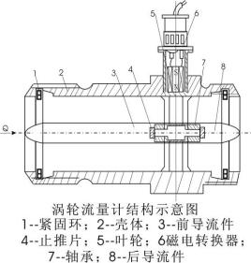涡轮流量计壳体的结构如图所示：

流量计主要由壳体、导流器、支承、涡轮和 磁电转换器组成，涡轮是测量元件，它由导磁系 数较高的不锈钢材料制成，轴芯上装有数片呈螺 旋形或直形的叶片，流体作用于叶片，使涡轮转 动。壳体和前后导流件由非导磁的不锈钢材料制 成，导流件对流体起导直作用。在导流件上装有 滚动轴承或滑动轴承，用来支撑转动的涡轮。将 涡轮转速转换为电信号的方法以磁电式转换法应 用最广泛。磁电感应信号检测器包括磁电转换器 和前置放大器，磁电转换器由线圈和磁钢组成， 用于产生与叶片转速成比例的电信号，前置放大 器放大微弱电信号，使之便于远传。

流体通过涡轮流量计时推动涡轮转动，涡轮叶片 图 2-1 涡轮流量计结构图

周期性地扫过磁钢，使磁路磁阻发生周期性地变化，线圈感应产生的交流电信号频率与涡轮 转速成正比，即与流速成正比。涡轮流量计的流量方程式表示为：

*qv* = 

式中*qv* 为体积流量；*f* 为信号脉冲频率； *ξ* 为仪表常数。

仪表常数*ξ* 与流量计的涡轮结构等因素有关。在流量较小时， *ξ* 值随流量增加而增大， 只有流量达到一定值后近似为常数。在流量计的使用范围内，*ξ* 值应保持为常数，使流量与 转速接近线性关系。

**涡轮流量计安装技能：**

**1.** 变送器的电源线采用金属屏蔽线，接地要良好可靠。工作电源为直流 24V

**2.** 变送器应水平安装，避免垂直安装，并保证其前后有适应的直管段，一般前 10D， 后 5D。

**3.** 保证流体的流动方向与仪表外壳的箭头方向一致，不得装反。

**4.** 被测介质对涡轮不能有腐蚀，特别是轴承处，否则应采取措施。

**5.** 注意对磁感应部分不能碰撞。

**注意事项:**

**1.** 安装涡轮流量计前，管道要清扫。被测介质不洁净时，要加过滤器。否则涡轮、轴 承易被卡住，测不出流量来。

**2.** 拆装流量计时，对磁感应部分不能碰撞。

**3.** 投运前仔细检查，确定仪表接线无误，接地良好，方可送电。

**4.** 安装涡轮流量计时，前后管道法兰要水平，否则管道应力对流量计影响很大。 **涡轮流量计调试技能：**

**1.** 图 2-2 涡轮流量计两线制接法：





|  |
| --- |
| 0VDC |



|  |
| --- |
| 24VDC |



|  |
| --- |
| + |
|  |

|  |
| --- |
| + |
|  |



-

直流电流表



|  |
| --- |
| - |

图 2-2 涡轮流量计变送器两线制接法

具体的接线：将接线端子排上的“24V+”接到流量变送器的“+ ”，流量变送器的“-” 接到信号采集端子“+ ”（如 PLC-AI0+），信号采集端子“- ”（如 PLC-AI0-）接到“24V-” 端。

**2.** 将储水箱中贮足水量，一般接近储水箱容积的 4/5，然后将相应阀门打开；

**3.** 打开 PCS-SX 控制面板上的总电源开关，给设备上电，打开直流电流表电源；

**4.** 打开水泵 1，观察直流电流表有无显示并记录测量值。

**5.** 手动改变电动调节阀开度，观察测量值是否变化，并记录测量值。 **实训报告要求**

**1.** 写出涡轮流量计工作原理。

**2.** 画出涡轮流量计两线制线路接法。

**3.** 画出水路图。

**3** **液位/压力传感器认识与检测**

**实训目的：**

**1.** 了解液位/压力传感器的工作原理。

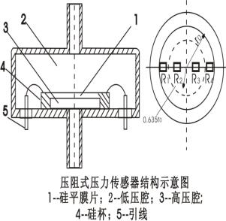**2.** 掌握液位/压力传感器计接线方法。

**实训设施：**

过程装备安装调试技能实训装置平台、实 训导线、常用工具一套。

**扩散硅液位/压力传感器的工作原理：**

扩散硅式压力变送器的传感器部分是压阻 式压力传感器，它是基于半导体的压阻效应， 将单晶硅膜片和电阻条采用集成电路工艺结合 在一起，构成硅压阻芯片，然后将芯片封接在 传感器的外壳内，连接出电极引线而制成，如 图 3-1 所示。

硅平膜片在微小变形时有良好的弹性特

性，当硅片受压后，膜片的变形使扩散电阻的 阻值发生变化。其相对电阻变化可表示为：

 = *π*e*σ*

式中 *π*e 为压阻系数； *σ* 为应力。 图 3-1压阻式压力传感器结构示意图

硅平膜片上的扩散电阻通常构成桥式测量电路，相对的桥臂电阻是对称布置的，电阻变化时， 电桥输出电压与膜片所受压力成对应关系。上图所示为一种压阻式压力传感器的结构示意 图，硅平膜片在圆形硅杯的底部，硅杯的内外两侧输入被测压力及参考压力，本套装置的传 感器参考压力为当地大气压力。压力差使膜片变形，膜片上的两对电阻阻值发生变化，使电 桥输出相应压力变化的信号。为了补偿温度效应的影响，一般还可在膜片上沿对压力不敏感 的晶向生成一个电阻，这个电阻只感受温度变化，可接入桥路作为温度补偿电阻，以提高测 量精度。

压阻式压力传感器的灵敏度高，频率响应高；结构比较简单，可以小型化；可用于静态、 动态压力测量；应用广泛，测量范围在 0～0.0005MPa、0～0.002MPa 至 0～210MPa。本套装 置扩散硅压力变送器的仪表量程为 0～5KP、0～100KP 精度为0.5 级。

**扩散硅液位/压力传感器调试技能：**

1、 图 3-2 扩散硅液位/压力传感器两线制接法：

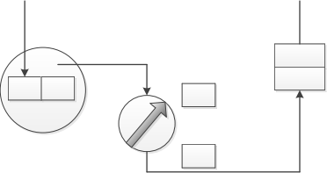24VDC + 0VDC

+ -

直流电流表



-

图 3-2 涡轮流量计变送器两线制接法

具体的接线：将接线端子排上的“24V+”接到变送器的“+”，变送器的“-”接到信号 采集端子“+ ”（如 PLC-AI0+），信号采集端子“- ”（如 PLC-AI0-）接到“24V-”端。

2、 将储水箱中贮足水量，一般接近储水箱容积的 4/5，然后将相应阀门打开；

3、 打开 PCS-SX 控制面板上的总电源开关，给设备上电，打开直流电流表电源；

4、 打开水泵 1，观察直流电流表有无显示并记录测量值。

5、 手动改变电动调节阀开度，观察测量值是否变化，并记录测量值。 **实训报告要求**

6、 写出扩散硅液位/压力传感器工作原理。

7、 画出扩散硅液位/压力传感器两线制线路接法。

8、 画出水路图。

**4**

**电动调节阀的安装调试技能实训**

电动调节阀是本套装置的执行单元之一，执行单元是构成控制系统不可缺少的重要组 成部分。任何一个最简单的控制系统也必须由检测环节、调节单元及执行单元组成。执行单 元的作用就是根据调节器的输出，直接控制被控变量所对应的某些物理量，例如液位、温度、 压力和流量等参数，从而实现对被控对象的控制目的。因此完全可以说执行单元是用来代替 人的操作的，是工业自动化的“手脚”。

**电动调节阀的工作原理：**

执行器按照使用能源的种类，可分为气动、液动和电动三种，本套装置采用的是智能 型单座调节阀。顾名思义它是由电动执行器进行操作的，它接受调节器的输出电压0～10VDC 信号，并转换为相应的输出轴直线位移，去控制调节机构已实现自动调节。电动调节器的优 点则是能源采用方便，信号传输速度快，传输距离远等。

执行器有执行机构和调节机构两部分组成。执行机构是执行器的推动装置，它可以按 照调节器的输出信号量，产生相应的推力，以带动智能调节阀的主推动轴产生直线位移，主 推动杆总位移为 20mm，控制单座调节阀 0～100%的开度连续变化。而调节机构（调节阀）是 执行器的调节装置，它受执行机构的操纵，可以改变调节阀阀芯与阀座间的流通面积，以达 到最终调节被控介质的目的。

**电动调节阀安装技能：**

1.安装时应使介质的流通方向与阀体标定箭头方向一致。阀门的口径与管路直径不一致 时，应该采用渐缩管件。电动调节阀安装地点应留有足够的空间，以便利调试与维修。

2.电动调节阀最好是正立安装在水平管道上，特殊需要也可任意安装，除了使用电动调 节阀倒置外。在阀门的自重较大或者有震动场合倾倒安装时应该加支撑架。

3.电动调节阀在安装时应避免该阀门带来附加压力，当调节阀安装在管道较长的地方 时，应安装支撑架，使用在震动剧烈的场合，应该采取相应避震措施。

4.电动调节阀在安装前，应清洗管道，清除污垢，安装后使阀门全开，在对管路，阀门 进行清洗及实验各连接处的密封性。

5.注意防潮，另外，安装在露天场合，应加装置保护罩，以防暴晒淋湿。

6.手轮操作：必须先断电源，再手动操作手轮。

**电动调节阀具体安装方式详见** **ML7420A8088** **说明书图解。**

**电动调节阀调试技能：**

1.图 4-1 电动调节阀两线制接法：



+

+

|  |
| --- |
|  |

电动阀控制信号



-



V+

|  |
| --- |
|  |
|  |

交流电源

|  |
| --- |
| 0VAC |



-



|  |
| --- |
| V- |

|  |
| --- |
|  |
|  |

|  |
| --- |
| 24VAC |



图 4-1 电动调节阀接线

2.具体的接线：将接线端子排上电动阀控制信号“+ ”（DZ32）连接到，PLC 信号输出 端 DZ21，电动阀控制信号“- ”（DZ31）连接到，PLC 信号输出端 DZ22。

3.接线检测无误后打开 PCS-SX 控制面板上的总电源开关，给设备上电,将手动阀门 1V1、V3、V4 打开，将其他手动阀门关闭。。

4.下载 PCS-SX-PLC 程序到 PLC，运行 PCS-SX-PLC.MCG 工程软件，选择“系统管理” 下拉菜单中的“用户登录”,点击“确认”，用户登录完毕。

5.选择“特性实验”下拉菜单中的“信号测试”。出现如下的“信号测试”窗口。

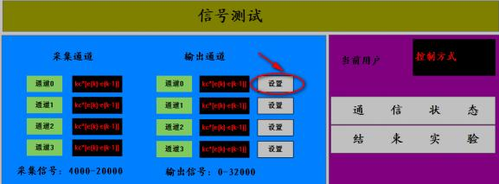

6.点击“通道 0”后面“设置”按钮，在弹出窗口中输入0-32000 间数值。

7.在控制板上打开调节阀 1 电源，观察调节阀运动情况。

8.手动改变通道 0 输出值，观察调节阀运动情况。

**实训报告要求**

1.写出调节阀计工作原理。

2.画出调节阀接线图。

3.画出水路图。

**5** **管道安装技能实训**

**实训目的：**

**1.** 了解仪表管道的分类。

**2.** 掌握管道敷设的方法及要求。

**3.** 掌握设计管道的技能。

**实训设施：**

过程装备安装调试技能实训装置一套、不锈钢复合管若干、大扳手等常用工具。

**管道认识:**

为了检修方便，仪表工程中仪表、辅助容器、阀门、测量元件等，均用螺纹接头或法兰 连接。仪表加工件是指仪表与仪表之间，仪表与工艺管道之间，工艺设备仪表与仪表管道之 间，仪表管道与工艺管道之间，仪表配管及其附属装置之间的金属、塑料机械加工的总称， 通常仪表加工件包括仪表接头，法兰和法兰紧固件。

**1.仪表接头**

仪表接头也称仪表管件。它包括所有仪表的接头、仪表管道接头、仪表阀门接头、金属 软管接头等。按七流通的介质分，仪表接头可分三种。第一种仪表接头流通的介质为工艺介 质，即这种接头直接同工艺介质相接触。第二种仪表接头流通的介质为 0.7-0.8MPa 的压缩 空气。第三种接头用于保护电缆、电线和补偿导线，如仪表电气接头和金属软管接头。

本套实训装置采用的大部分属于第一种仪表接头。

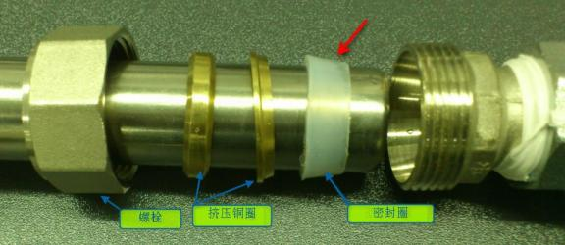

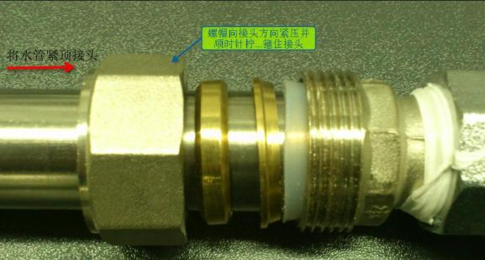

**2.法兰**

法兰是仪表加工件的一个大类，总的可分为两类：一类是安装取源部件用，如压力、温 度取源部件；另一类是安装仪表使用。有一片法兰在设备上或仪表上，另一片法兰，施工时 要根据施工图配上。

法兰所使用的垫片的材料由管道介质的特性、温度及工作压力来决定。控制阀、孔板、 转子流量计、电磁流量计等法兰使用的垫片与工艺管道使用的垫片相同。常用的有橡胶石棉 垫片、金属石棉缠绕式垫片、金属垫片和透镜垫片。

**3.法兰紧固件**

法兰紧固件是指螺栓、螺母和垫圈。

螺栓的数目一般为 4 的倍数，这是便于对角法（又称十字法）拧紧。螺母的规格以“螺 栓直径×螺栓长度”来表示。

**管道敷设要求：**

1.仪表测量管道不应强求集中，以免管线过长造成滞后现象。在满足测量要求的条件下， 应尽可能按最短路径敷设。

2.测量管道一般用气焊对口焊接，高压管道分支时采用三通连接，三通材质应与管道相 同。

3.测量正、负压管，应安装在环境温度相同的地方。减少因环境温度不同而产生的误差。

4.测量管道与高温设备、管道连接时，应采取膨胀补偿措施。

**管道安装步骤**

1.根据储水箱位置，确定磁力驱动泵安装位置，选择被控对象（如有机玻璃水箱，加 热圆筒等）的安装位置，选择传感器，根据所选仪表器件安装位置，画出管路流程图，及管 道安装图。

2.根据管道安装图，首先固定好磁力驱动泵，其次安装电动调节阀，安装阀门及接头。

3.根据仪表实际安装位置及管道安装要求，用割刀截取合适的不锈钢复合管。

4.根据图纸安装仪表，管道及阀门等，安装时要保证管路走向水平，弯管处采用不锈 钢 90 度弯头，保证管路无倾斜现象，阀门接头需缠生料带部分应整齐。

5.安装完底板上管道后，再安装网孔板上的管道。注意：编织软管两端接头应放白色 密封圈，保证管道走向水平，弯管处采用不锈钢 90 度弯头，整体走向应保证美观、整齐、 大方。

**实训报告要求**

1.画出管道安装图及各仪表器件安装位置

2.写出安装注意事项

3.列出安装所需器件清单

**第二章** **对象特性测试实验**

所谓对象特性就是指对象在输入的作用下，其输出的变量即被控的变量随时间变化的特 性。

对象特性测试实验的目的就是通过实验掌握对象特性曲线的测量方法。测量时应注意 的问题，对象模型参数的求取。

液位装置中的液位对象是自衡对象，单独的水箱是一阶对象，上水箱与下水箱可以组 成二阶对象。

**1 、对象参数的求取**

一、阶跃响应测试原理

**1．一阶系统**

一阶系统的输入输出关系为：

 2.1

下面分析此系统对输入为阶跃函数的响应。在分析的过程中，假设初始条件为零。

应当指出，具有相同传递函数的所有系统，对同一输入信号的响应是完全相同的。对于 任何给定的物理系统，相应的数学表达式具有特定的物理意义。

1.1.1 **一阶系统的单位阶跃响应**

因为单位阶跃函数的拉普拉斯变换等于 1/s，所以将 R(s)=1/s 代如方程（2.1），得到



将 C(s)展开成部分分式，得到

 (2.2）

对方程（2.2）进行拉氏变换，得到

*c*(*t*) = 1 - *e*-*t* / *T* , *t* ≥ 0 （2.3）

方程（2.3）表明，输出量 c(t)的初始值为零，而其最终值变为 1。该指数响应曲线 c(t)的 一个重要特征是当 t=T 时，c(t)的数值等于 0.623，即响应 c(t)达到了其总变化的 63.2%。

这点通过将 t=T 代入 c(t),可以容易的看出来，即

*c*(*t*) = 1 - *e*-1 = 0.632

应当指出时间常数 T 越小，系统的响应就越快。该指数响应曲线的另一重要特性，是在 t=0 那一点上，切线的斜率等于 1/T，因为

 （2.4）

如果系统能保持其初始响应速度不变，则当 t=T 时，输出量将达到稳定值。由方程（2.4） 可以看出，响应曲线 c(t)的斜率是单调下降的，它从 t=0 时的 1/T，下降到 t= ∞ 时的零值。

经过一倍时间常数，指数响应曲线将从 0 上升到稳态值的63.2%。经过 2 倍时间常数， 响应曲线将上升到稳态值的 86.5%。当 t=3T、4T 和 5T 时，响应曲线将上升到稳态值的 95%、 98.2%、99.3%。因此，当 t>=4T 时，响应曲线将保持在稳态值的 2%以内。从方程（2.3）可 以看出，由数学的观点来看，只有当时间 t 区域无穷大时，系统的响应才能达到稳态。但是， 实际上多以响应曲线达到稳定值的 2%所需时间，或者 4 倍的时间常数作为适当的响应时间 估值。

为了能通过实验确定对象是不是一阶系统,可以画出曲线log

*c*(*t*) - *c*(∞) , 式中

c(t)是

系统的输出量，它是时间 t 的函数。如果这条曲线变为一条直线，那么系统便是一阶的。时 间常数 T 可以从图上直接求得，因为时间T 满足下列方程：

*c*(*T*) - *c*(∞) = 0.368[*c*(0) - *c*(∞)]

应当指出，用画在半对数坐标纸上的| *c*(*t*) - *c*(∞) | / *c*(0) - *c*(∞)  与 t 的关系曲线，取 代画log *c*(*t*) - *c*(∞)  与 t 的关系曲线，通常比较方便。

**一阶系统的单位阶跃响应测试方法**

通过实验的方法，可以测得一阶系统的阶跃响应模型。

实验方法如下：

*u*(*k*) *u*1

*u*0



0

*y*(*k*) *y*1

*y*0



*T T T*

0 1 2

*t*

*t*

（1）手动改变控制器的输出信号 u(k)，观察被控变量 y(k)的变化过程。

（2）由阶跃响应曲线得到对象基本特征参数 。

对象的近似模型：

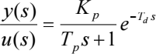

对应参数见上图，而 *Kp*(稳态增益)为：

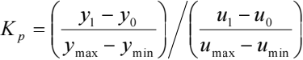

*Td* (纯滞后时间)与 *Tp* (一阶滞后时间常数) ：

*Td* = *T*1 一 *T*0



1.2 **二阶系统**

二阶系统的的传递函数为：

 （2.5）

如果*B*2 一 4*JK* < 0 ，则极点为复数；如果*B*2 一 4*AC* ≥ 0 ,则闭环极点为实数。在瞬态响应

分析中，为了方便，常引入下列参数：



式中σ成为衰减系数， *①n* 成为无阻尼自然频率，ξ成为系统的阻尼比。阻尼比ξ是实际阻 尼系数 B 与临界阻尼系数 之比，即

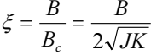

引进参数ξ和 *①n* ，由方程（4.5）表示的传递函数 *C*(*s*) / *R*(*s*) 可以写成

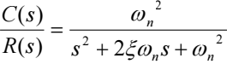 （2.6）

这样，二阶系统的动态特性就可以用ξ和ωn 这两个参数的形式描述。如果0 < ξ < 1，则闭

环极点为共轭复数，并且位于左半 s 平面内。这时系统叫做欠阻尼系统，其瞬态响应是振荡 的。如果ξ=1，则系统是临界阻尼系统。当ξ >1 时，系统叫做过阻尼系统。临界阻尼系统 和过阻尼系统的瞬态响应都不振荡。如果ξ=0，瞬态响应将变为等幅振荡。

1.2.1 二阶系统的单位阶跃响应

现在我们来求解二阶系统对单位阶跃输入信号的响应。我们将研究 3 种不同的情 况:欠阻尼（0 < ξ < 1) 、临界阻尼(ξ=1）和过阻尼(ξ) 1）情况。

（1） 欠阻尼情况（0 < ξ < 1)：在这种情况下，C(s)/R(s)可以写成

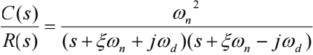

式中  。频率 *①d* 叫做阻尼自然频率。对于单位阶跃输入信号，C(s)可以写 成

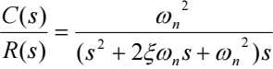 （2.7）

为了容易地求出方程（2.7）的拉氏变换，可以将 C(s)写成下列形式：

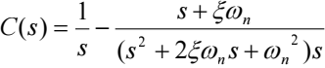

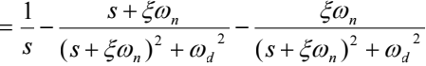

已经证明：

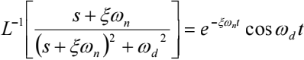

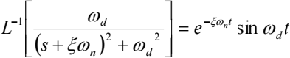

因此，方程（4.7）的拉氏变换为：

*L*-1 [*C*(*s*)] = *c*(*t*)

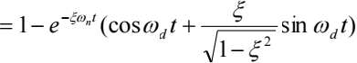 （2.8）

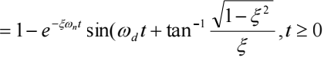

这个结果可以利用拉氏变换表直接得到。由方程（2.8）可以看出，瞬态振荡频率为阻尼自 然频率*wd* ，因此，它随阻尼比ξ而发生变化。该系统的误差信号是输入量与输出量之间的 差，即

*e*(*t*) = *r*(*t*) - *c*(*t*)

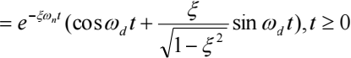

显然，此误差信号为阻尼正弦振荡，稳态时，即 t= ∞ 时，输入量与输出量之间不存在误差。

如果阻尼比ξ等于零，则系统的响应变为无阻尼等幅振荡，且振荡过程将无限期地进行 下去。将ξ=0 带进方程（4.8）,即可得到零阻尼情况下的响应 c(t)为:

*c*(*t*) = 1 - cos ①*nt*, *t* ≥ 0

因此，从方程（4.8）可以看出， *①n* 代表系统的无阻尼自然频率。这就是说，如果阻尼减小 到零，系统将以 *①n* 振荡。如果现行系统具有一定的阻尼，就不可能通过实验观察到无阻尼 自然频率。可以观察到的频率是阻尼自然频率 *①d* ，它等于  该频率总是低于无 阻尼自然频率。随着*ξ* 值增大，阻尼自然频率 *①d* 将减小。如果ξ增加到大于 1，系统的 响应将变成过阻尼的，因而不再产生振荡。

（2）临界阻尼情况(*ξ* =1）：如果 C(s)/R(s)的两个极点接近相等，则系统可以近似的 看作为临界阻尼系统。

对于单位阶跃输入信号，R(s)=1/s,因而 C(s)可以写成

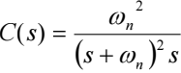 （2.9）

方程（4.9）的拉氏变换可以求得为：

*c*(*s*) = 1- *e*-①*nt* (1+ ①*nt*),*t* ≥ 0 （2.10）

(3) 过阻尼情况(*ξ* >1)：在这种情况下，两个极点是两个不等的负实数。当*ξ* 远大于 1

时，在两个衰减的指数项中，一个比另一个衰减得快得多。因此，衰减得比较快的指数项(相 应于具有较小时间常数的项)可以忽略不计。也就是说，如果-S2 与 jw 轴的距离比-S1 的距离 近得多(即|S2 |<<|S1 |)，则在近似求解中可以忽略-S1。一旦快速衰减的指数项消失，系统的 响应就类似于一阶系统的响应。

1.2.2 二阶系统阶跃响应测试方法

二阶系统的响应测试法与一阶系统基本类似，只是时间常数的求法稍微复杂一些。

*u*(*t*) *u*1

*u*0

0

*y*1

*y*(*t*)

*p*

*y*0

*τ* *T*

*T T T T*

0 1 2 3

*t*

*t*

（1）手动改变控制器的输出信号 u(k)，观察被控变量 y(k)的变化过程。

（2）由阶跃响应曲线得到对象基本特征参数 。

对象的近似模型：

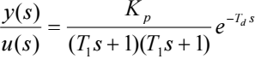

对应参数见上图，而 *Kp*(稳态增益)为：

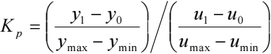

2．由阶跃响应确定近似传递函数

根据测定到的阶跃响应，可以把它拟合成近似的传递函数。为此，文献中提出的方法 很多，它们所采用的传递函数在形式上也是各式各样的。

用测试法建立被控对象的数学模型，首要的问题就是选定模型的结构。典型的工业过程 的传递函数可以取为各种形式，例如：

①一阶惯性加纯滞后 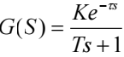 （3-35）

②二阶或 n 阶惯性加纯滞后

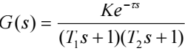 （3-36）

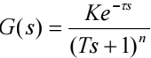 （3-37）

③用有理分式表示的传递函数

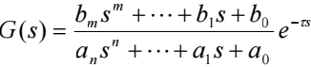

等等。需注意的是，上述三个公式只适用于自衡过程。对于非自衡过程，其传递函数应 含有一个积分环节，传递函数可取为：

 （3-38）

等。传递函数形式的选用决定于

①关于被控对象的验前知识；

②建立数学模型的目的，从中可以对模型的准确性提出合理要求。

确定了传递函数的形式以后，下一步的问题就是如何确定其中的各个参数使之能拟合测 试出的阶跃响应。各种不同形式的传递函数中所包含的参数数目不同。一般说，参数愈多，

就可以拟合得更完美，但计算工作量也愈大。考虑到传 递函数的可靠性受到其原始资料即阶跃响应的可靠性 的限制，而后者一般是难以测试准确的，因此没有必要 过分追求拟合的完美程度。

下面给出几个确定传递函数的参数的方法。

(1)确定一阶惯性加纯滞后中参数 K，T 和τ 的作 图法

如果阶跃响应是一条如图 3-15 示的 S 形的单调曲 线，就可以用式 3-35 去拟合。设阶跃输入为 *q*，输出响

*y*(*t*)

*B*

*y*(∞)

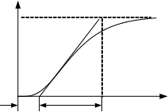*p*

*A*

*t*

*τ*

*T*

图 3-15 用作图法确定参数 T、τ

应为 *y(t)*，新稳态值为*y*(∞) ，注意此处变量均为相对于原稳态值的增量。增益 *K*可由输入 输出的稳态值直接算出

 （3-39）

而 *T*和 *τ* 则可以用作图法确定。为此， 在曲线的拐点 *p* 作切线，它与时间轴交于 A 点，与曲 线的稳态渐近线交于 B 点，这样就确定了 *T*和 *τ* 的数值。

显然，这种作图法的拟合程度一般是很差的。首先， 与式 3-35 所对应的阶跃响应是一 条向后平移了 *τ* 时刻的指数曲线，它不可能完美地拟合一条 *S*形曲线。其次，在作图中，切 线的画法也有较大的随意性，这直接关系到 *T*和 *τ* 的取值。然而，作图法十分简单，而且实 践证明它可以成功地应用于 PID 调节器的参数整定。它是 J.G.Zieg1er 和 N.B.Nichols 早在 1942 年提出的，至今仍然得到广泛的应用。

(2)确定式3-35 中参数 *K*，*T*和 *τ* 的两点法 所谓两点法就是利用阶跃响应 *y(t)*上两个 点的数据去计算 *T*和*τ*。增益 *K*仍按输入输出的稳态值计算，同前。

为便于处理，首先需要把 *y(t)*转换成它的无量纲形式 *y\** *(t)*，即

 （3-40）

其中*y*(∞) 为 y(t)的稳态值(见图 3-15)。

与式 3-35 相对应的阶跃响应无量纲形式为

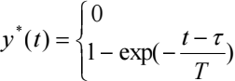

t<τ

t≥τ

（3-41）

上式中只有两个参数即 *T* 和 *τ*, 因此只能根据两个点的测试数据进行拟合。为此先选定 两个时刻 *t1*和 *t2*，其中*t*2 > *t*1 ≥ τ,，从测试结果中读出*y* * (*t*1 ) 和*y*\* (*t*2 ) 并写出下述联立方 程：

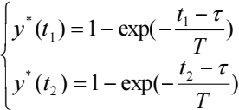 （3-42） 由以上两式可以解出

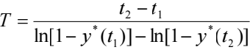 （3-43）

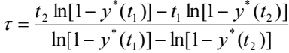 （3-44）

为了计算方便，取*y*\* (*t*1 ) = 0.39 ，*y* * (*t*2 ) = 0.63 ，则可得

*T* = 2(*t*2 - *t*1 ) （3-45）

τ = 2*t*1 - *t*2 （3-46）

最后可取另外两个时刻进行校验，即

（3-47）

*t*3 = 0.8*T* + τ *y* * (*t*3 ) = 0.55

*t*4 = 2*T* + τ *y* * (*t*4 ) = 0.87

两点法的特点是单凭两个孤立点的数据进行拟合，而不顾及整个测试曲线的形态。此 外，两个特定点的选择也具有某种随意性，因此所得到的结果其可靠性也是值得怀疑的，需 要进行仿真验证，并与实验曲线相比较。

(3)确定式（3-36）中参数 *K*, *τ*,*T*1, *T*2 的方法

如果阶跃响应是一条如图 3-15 所示的 S 形的单调曲线，它也可以用式 3-36 去拟合。 由于其中包含两个一阶惯性环节，因此可以期望拟合得更好。

增益 *K* 同前，仍由输入输出稳态值确定。再根据阶跃响应曲线脱离起始的毫无反应的 阶段，开始出现变化的时刻，就可以确定参数 *τ*。此后剩下的问题就是用下述传递函数去拟 合已截去纯迟延部分并已化为无量纲形式的阶跃响应*y*\* (*t*) ：

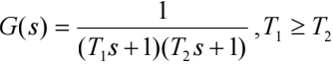 （3-48）

与上式对应的阶跃响应为

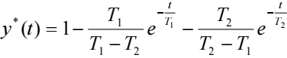 （3-49）

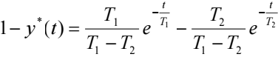

根据上式，就可以利用阶跃响应上两个点的数据 *y* * (*t*) [*t*1, *y* * (*t*1 )] 和[*t*2, *y* * (*t*2 )]确定参数 T1 和 T2。例如，可 1.0 以取*y*\* (*t*) 分别等于 0.4 和 0.8，从曲线上定出*t*1 和*t*2 0.8

如图 3-24 所示，就可以得到下述联立方程： *p*

0.4

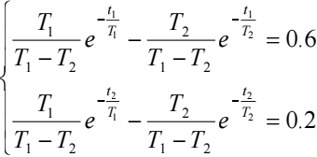 （3-46） 0-的1

上式之近似解为

 （3-50）

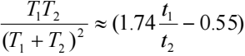 （3-51）

对于用式 3-36 表示的二阶对象，应有

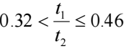 （3-52）

上述结果的正确性可验证如下。易知，当*T*2 = 0时，式 3-36 变为一阶对象，而对于一 阶对象阶跃响应应有

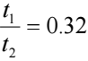 *t*1 + *t*2 = 2. 12*T*1 （3-53） 当*T*2 = *T*1 时，即式 3-36 中的两个时间常数相等时，根据它的阶跃响应解析式可知

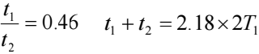 （3-54）

如果*t*1 /*t*2 > 0.46，则说明该阶跃响应需要用更高阶的传递函数才能拟合得更好，例如 可取为式(3-37)。此时，仍根据*y*\* (*t*) 等于 0.4 和 0.8 分别定出*t*1 和*t*2 ，然后再根据比值*t*1 *t*2 利用表 3-1查出 n 值，最后再用下式计算式(3-37)中的时间常数T：

 （3-55）

表 3-1 高阶惯性对象 1*/(Ts+*1*)n* 中阶数于比值*t* /*t* 的关系

1 2

|  |  |  |  |
| --- | --- | --- | --- |
| *N* | *t*1 /*t*2 | *N* | *t*1 *t*2 |
| 1 | 0.32 | 8 | 0.685 |
| 2 | 0.46 | 9 |  |
| 3 | 0.53 | 10 | 0.71 |
| 4 | 0.58 | 11 |  |
| 5 | 0.62 | 12 | 0.735 |
| 6 | 0.65 | 13 |  |
| 7 | 0.67 | 14 | 0.75 |

除了较简单的图解法和较严格的解析法外，也可以采用曲线拟合的数值方法，按照误 差的方差为最小的目标，搜索待求的参数值，例如，在已经获得了阶跃响应数据，并假定模 型形式为 *G(s)=Ke-τs/(Ts+1)*后，可以对参数进行三维的数值搜索， 目标是使 *G(s)*的响应曲 线数据与实验所得响应曲线数据间误差的方差为最小；特别是随着计算机技术的迅速发展与 搜索方法的不断进步，这些方法已变得相当有效，在精确性和方便性两方面都能令人满意。

二、响应曲线法整定参数

这是一种根据广义对象的时间特性来整定参数的方法，应用很普遍。方法是根据下 表求出控制器的参数值。

响应曲线法整定参数

|  |  |  |  |
| --- | --- | --- | --- |
| 控制规律 | Kc | Ti | Td |
| P | Tp/Kp τ |  |  |
| PI | 0.9Tp/Kp τ | 3.3 τ |  |
| PID | 1.2Tp/Kp τ | 2 τ | 0.5 τ |

相似于上表，Cohen 和 Coon 提出了一种修改算法。它是在负荷干扰下并采用多种性 能指标，如 4：1 衰减，最小余差；最小积分平方误差（ISE），综合出来的具体算法，见下 表。

用修正算法整定参数

|  |  |  |  |
| --- | --- | --- | --- |
| 控制规律 | Kc | Ti | Td |
| P |  |  |  |
| PI |  |  |
| PID |  | τ  32 + 6*τ* / *Tp*  13 + 8*τ* / *Tp* |  |

**2 、单容水箱液位特性测试实验实训**

一、实验目的

1.熟悉单容水箱的数学模型，掌握单容水箱特性的阶跃响应曲线测试方法；

2..根据实验测得的液位阶跃响应曲线，确定其特征参数 *K*、*T* 、*τ* 及传递函 数。

二、实验设备

PCS-SX-PLC 型过程控制综合实验装置、若干导线、一字螺丝刀

三、实验原理

阶跃响应测试法是被控对象在开环运行状态下，待工况稳定后，通过控制器 手动操作改变对象的输入信号（阶跃信号）， 同时记录对象的输出数据和阶跃响 应曲线。然后根据跟定对象模型的形式， 对实验数据进行合理的处理，确定模型 中的相关参数。

具有自衡能力的单容水箱示意图如图 2.1 所示。

*Q*1

V1

Δ*h*

*h*

V2 

*Q*2

**图** **2.1 具有自衡能力的单容水箱示意图**

根据物料平衡方程，可得出单容液位过程的传递函数为

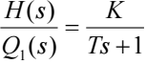 （2.1）

考虑到对象的滞后时间，则单容液位过程的传递函数可用式（2.2）表示

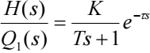

（2.2）

通过实验的方法，可以测得一阶系统的阶跃响应模型。

实验方法如下：

*u*(*t*)

*u*1

*u*0

*t*

*h*(*t*) *y*∞

*p*

*y*0

*τ T t*

*T*0 *T*1 *T*2 *T*3

**图** **2.2 具有纯滞后的一阶惯性对象的** **S 型阶跃响应曲线**

1．手动改变控制器的输出信号*u*(*k*) ，观察被控变量 *h*(*k*) 的变化过程。

2．由阶跃响应曲线计算被测对象的特征参数 对象的近似模型：



（2.3）

由图 2.2 可得，稳态增益*K* 为：

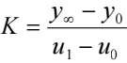

（2.4）

纯滞后时间 *τ* 与时间常数*T* 分别为 ：

τ = *T*1 - *T*0 （2.5）

*T* = *T*2 - *T*1 （2.6）

四、实验内容与步骤

1、了解实验装置中的对象，流程图如下图所示。



|  |
| --- |
| 上水箱 1 |

V3

|  |
| --- |
| 下水箱 |

V4

V1

HT

电动阀

P

L

C

水泵 1 V11 储水箱

上水箱单容特性测试实验流程图

HT：液位传感器 1 ；V1、V3 、V4：手动阀临时标号

2、按附图上水箱单容特性测试实验接线示意图接好实验导线。



|  |
| --- |
| 44 |



|  |
| --- |
| 43 |



|  |
| --- |
| 24V  - |

|  |  |
| --- | --- |
|  |  |



|  |
| --- |
| 14 |



|  |
| --- |
| 13 |



|  |
| --- |
| 21 |

|  |
| --- |
|  |



|  |
| --- |
| 31 |

|  |
| --- |
|  |

**DZ1**

22

**+ -**

**PLC**

**DA0**

32

**- +**

**调节阀信号** **输入**

|  |  |  |
| --- | --- | --- |
|  |  | 24V  + |

**- + 24VDC+**

**+ -**

**PLC**

**AI0**

**24VDC-**

**上水箱液**

**位信号**

3、将 PLC 编程线与上位机串口连接。

4、将手动阀门 V1、V3、V4 打开，将其他手动阀门关闭。

5、接线检测无误后，打开控制台上的总电源。

6、打开计算机上的 PCS-SX-PLC 工程并运行，选择“系统管理”下拉菜单中的“用户 登录”。

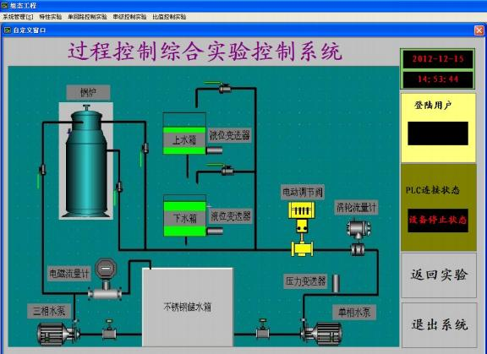

7、出现如下窗口。

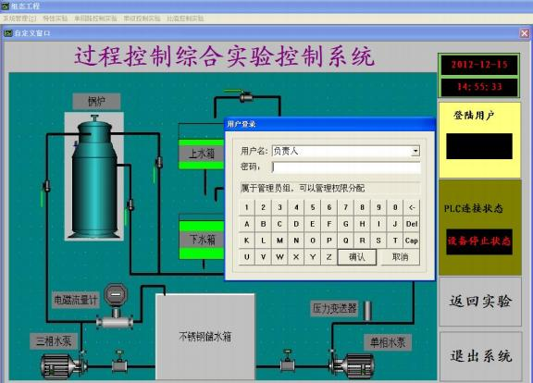

8、点击“确认”，用户登录完毕。选择“特性实验”下拉菜单中的“上水箱单容特性实 验”。

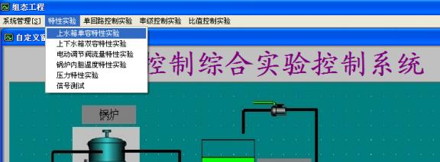

9、出现如下的“单容特性实验”窗口。

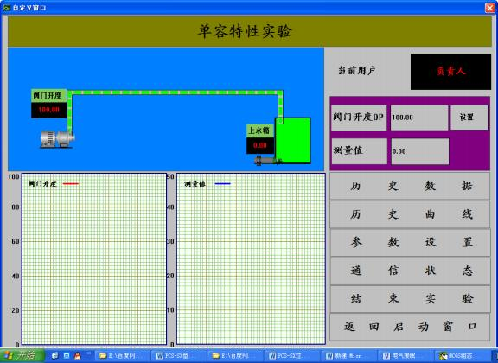

10、点击“参数设置”，出现如下窗口。

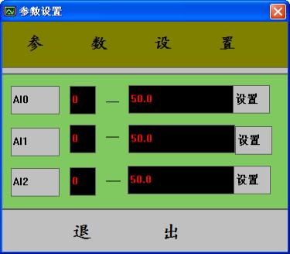

11、将 AI0 设置为0 - 50。点击退出，参数设置完毕。

12、在控制板上打开水泵 1、电动调节阀电源。

13、在上位机控制界面中设置阀门开度值，使上水箱液位处于某一平衡位置（低位）， 记下此时的阀门开度值。

14、增大阀门开度值，使系统输入幅值适宜的阶跃信号（阶跃信号不要太大，估计上水 箱水不要溢出），这时系统输出也有一个变化的信号，使系统在较高液位也能达到 平衡状态。记下此时的阀门开度值。

15、观察计算机上的实时曲线和历史曲线，直至达到新的平衡为止。

16、将阀门开度设置回原来的值，记录一条液位下降的曲线。

17、曲线的分析处理，对实验的记录曲线分别进行分析和处理，处理结果记录于表中。 阶跃响应曲线数据处理记录表

|  |  |  |  |
| --- | --- | --- | --- |
| 参数值 测量情况 |  | | |
| K1 | T1 | τ 1 |
| 正向 |  |  |  |
| 反向 |  |  |  |
| 平均值 |  |  |  |

五、实验报告要求

1. 画出单容水箱液位特性测试实验的结构框图。

2. 根据实验得到的数据及曲线，分析并计算出单容水箱液位对象的参数及传递函数。

**3 、上下水箱双容特性测试实验实训**

一、实验目的

1．熟悉双容水箱的数学模型，掌握双容水箱特性的阶跃响应曲线测试方法；

2．根据由实验测得的双容液位的阶跃响应曲线，确定其特征参数 K、*T* 、 *τ* 及传递函数；

二、实验设备

PCS-SX-PLC 型过程控制综合实验装置、若干导线、一字螺丝刀

三、实验原理

双容水箱示意图如图所示。

*Q*1

V1

|  |
| --- |
|  |

*h*1

V3

*Q*2

|  |
| --- |
|  |

▲

*h*2

V4 

*Q*3

图 具有自衡能力的单容水箱示意图

根据物料平衡方程，可得出双容液位过程的传递函数为

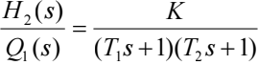 （2.7）

考虑到对象的滞后时间，则单容液位过程的传递函数可用式（2.8）表示

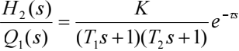 （2.8）

增益 K 的计算方法与一阶系统的求法相同，即：

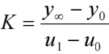 （2.9）

再根据阶跃响应曲线脱离起始的毫无反应的阶段，开始出现变化的时候，就可以确定参

数*τ* 。

剩下的问题就是用式（2.10）来拟合已去掉纯延迟部分并已化为无量纲形式的阶跃响应 *y* * (*t*) ：

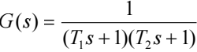 （2.10）

式（2.10）对应的阶跃响应为：

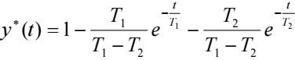 （2.11）

根据上式，就可以利用阶跃响应上两个点的数据[*t*1, *y* * (*t*1 )] 和[*t*2, *y* * (*t*2 )] 确定参数*T*1 和*T*2 。例如，可以取*y*\* (*t*) 分别等于 0.4 和 0.8，从曲线上定出*t*1 和*t*2 。如图 2.11 所示。

*y*\* (*t*)

1.0

0.8

0.4

*t*1 *t*2 *t*

图 2.11 根据阶跃响应曲线上两个点确定*T*1 和*T*2

联立方程如下式所示：

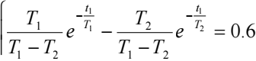

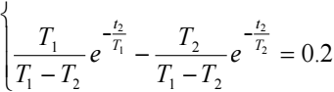 （2.12）

上式的近似解为：

 （2.13）

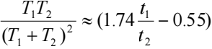 （2.14）

对于用式（2.8）表示的二阶对象，应有：

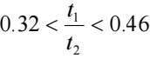 （2.15）

四、实验内容与步骤

1、了解实验装置中的对象，流程图如下图所示。

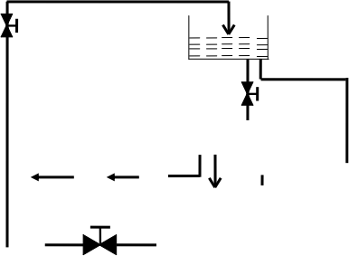

V1

|  |
| --- |
| 上水箱 1 |

V3

|  |
| --- |
| 下水箱 |

|  |
| --- |
| P  L  C |

电动阀

d

V4

HT

水泵 1 V11 储水箱

上下水箱双容特性测试实验流程图

2、按附图上下水箱双容特性测试实验接线示意图接好实验导线。



|  |
| --- |
| 42 |



|  |
| --- |
| 41 |



|  |
| --- |
| 24V  - |

|  |  |
| --- | --- |
|  |  |



|  |
| --- |
| 13 |



|  |
| --- |
| 14 |



|  |
| --- |
| 21 |

|  |
| --- |
|  |

24V

+

|  |  |  |
| --- | --- | --- |
|  |  |  |

|  |
| --- |
|  |

|  |
| --- |
|  |



**DZ1**

22

**+ -**

**PLC**

**DA0**

32



|  |
| --- |
| 31 |

**- +**

**+ -**

**PLC**

**AI0**

**- + 24VDC+**

**24VDC-**

**调节阀信号** **输入**

**下水箱液**

**位信号**

3、将 PLC 编程线与上位机串口连接。

4、将手动阀门 1V1、V3、V4 打开，将其他手动阀门关闭。

5、接线检测无误后，打开控制台上的总电源。

6、打开计算机上的 PCS-SX-PLC 工程并运行，选择“系统管理”下拉菜单中的“用户 登录”。



7、出现如下窗口。



8、点击“确认”，用户登录完毕。选择“特性实验”下拉菜单中的“上下水箱单容特性 实验”。

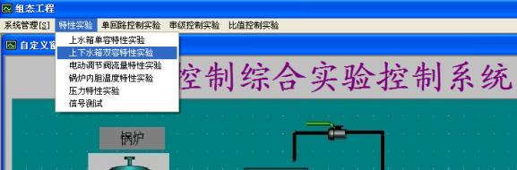

9、出现如下的“上下水箱单容特性实验”窗口。

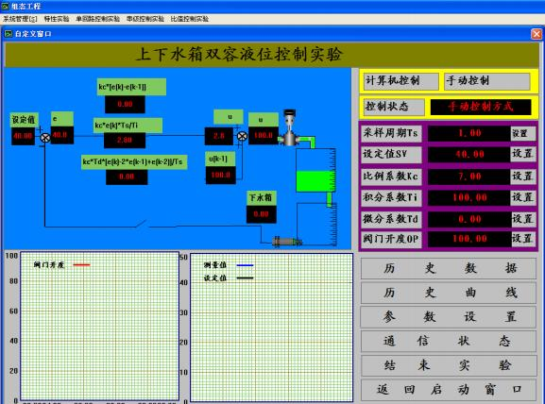

10、点击“参数设置”，出现如下窗口。



11、将 AI0 设置为0 - 50。点击退出，参数设置完毕。

12、在控制板上打开水泵 1、电动调节阀电源。

13、在上位机控制界面中设置阀门开度值，使上水箱液位处于某一平衡位置（低位）， 记下此时的阀门开度值。

14、增大阀门开度值，使系统输入幅值适宜的阶跃信号（阶跃信号不要太大，估计上水 箱水不要溢出），这时系统输出也有一个变化的信号，使系统在较高液位也能达到

平衡状态。记下此时的阀门开度值。

15、观察计算机上的实时曲线和历史曲线，直至达到新的平衡为止。

16、将阀门开度设置回原来的值，记录一条液位下降的曲线。

17、曲线的分析处理，对实验的记录曲线分别进行分析和处理，处理结果记录于表中。

阶跃响应曲线数据处理记录表

|  |  |  |  |
| --- | --- | --- | --- |
| 参数值 测量情况 |  | | |
| K1 | T1 | τ 1 |
| 正向 |  |  |  |
| 反向 |  |  |  |
| 平均值 |  |  |  |

18、完成实验后，点击“结束实验”-“退出系统”，关闭调节阀 1、水泵 1 电源，总 电源。

五、实验报告要求

1．画出双容水箱液位特性测试实验的结构框图。

2． 根据实验得到的数据及曲线，分析并计算出双容水箱液位对象的参数及传递函数。

**4 、电动调节阀流量特性测试实验实训**

一、实验目的

1．了解电动调节阀的结构与工作原理；

2．通过实验，进一步了解电动调节阀的流量特性；

二、实验设备

PCS-SX-PLC 型过程控制综合实验装置、若干导线、一字螺丝刀

三、实验原理

电动调节阀包括执行机构和阀两个部分，它是过程控制系统中的一个重要执行元件。电 动调节阀接受来自控制器的 4~20mA DC 信号 u，将其转换为相应的阀杆行程 l，以改变阀截 流面积的大小，从而改变流过阀门的流量。

调节阀的流量特性是指介质流过阀门的相对流量与阀杆相对行程之间的关系。

即：

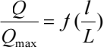 （2.16）

*QQ*max — 相对流量，即控制阀阀芯在某一行程时的流量*Q*与全开流量*Q*max之比。 *lL* — 相对位移，即控制阀的阀芯行程*l*与全开行程*L* 之比。

有四种常见的调节阀理想流量特性，分别为线性流量特性、等百分比流量特性、快开流 量特性和抛物线流量特性，如图 2.19 所示。

在图 2.19 中，1——快开流量特性；2——线性流量特性；3——抛物线流量特性；4— —等百分比流量特性。

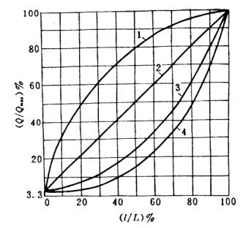

**图** **2.19 调节阀的流量特性**

四、实验内容与步骤

1、了解实验装置中的对象，流程图如下图所示。

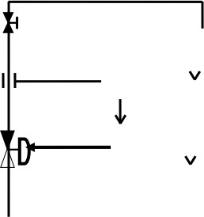

V1

V3

QT

电动阀

|  |
| --- |
| P  L  C |

V4

▲

水泵 1 V11 储水箱

电动阀流量特性测试实验流程图

2、按附图电动阀流量特性测试实验接线示意图接好实验导线。



|  |
| --- |
| 46 |



|  |
| --- |
| 45 |



|  |
| --- |
| 24V  - |

|  |  |
| --- | --- |
|  |  |



|  |
| --- |
| 13 |



|  |
| --- |
| 14 |



|  |
| --- |
| 21 |

|  |
| --- |
|  |



|  |
| --- |
| 31 |

|  |
| --- |
|  |

**DZ1**

22

**+ -**

**PLC**

32

**- +**

**调节阀信号** **输入**

|  |  |  |
| --- | --- | --- |
|  |  | 24V  + |

**- + 24VDC+**

**+ -**

**PLC**

**AI0**

**24VDC-**

**涡轮流量** **信号**

**DA0**

3、将 PLC 编程线与上位机串口连接。

4、将手动阀门 1V1、V3、V4 打开，将其他手动阀门关闭。

5、接线检测无误后，打开控制台上的总电源。

6、打开计算机上的 PCS-SX-PLC 工程并运行，选择“系统管理”下拉菜单中的“用户 登录”。



7、出现如下窗口。



8、点击“确认”，用户登录完毕。选择“特性实验”下拉菜单中的“电动调节阀流量特 性实验”。

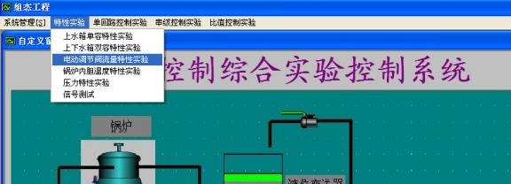

9、出现如下的“电动调节阀流量特性实验”窗口。

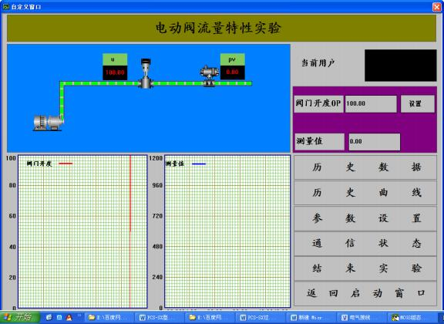

10、点击“参数设置”，出现如下窗口。

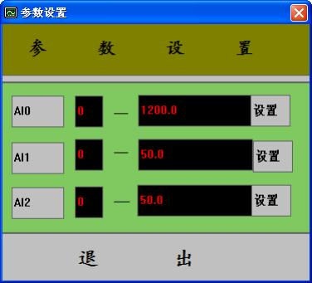

11、将 AI0 设置为0 -1200。点击退出，参数设置完毕。

12、在控制板上打开水泵 1、电动调节阀电源。

13、在上位机控制界面中改变阀门开度给定值 10℅、20℅、30℅……100℅, 记录流量 计的流量。

14、以相对位移作为横坐标、相对流量作为纵坐标，画出特性曲线图。

15、根据画出的特性曲线，判断阀体是快开特性、等百分比特性还是慢开特性。

16、完成实验后，点击“结束实验”-“退出系统”，关闭调节阀 1、水泵 1 电源，总电 源。

五、实验报告要求

1．根据实验得到的数据，绘制特性曲线图。

2．根据所绘曲线图判断阀体是快开特性、等百分比特性还是慢开特性。

**5 、锅炉内胆水温特性测试实验实训**

一、实验目的

1．了解锅炉内胆温度特性测试系统的组成；

2．掌握锅炉内胆温度特性的测试方法；

二、实验设备

PCS-SX-PLC 型过程控制综合实验装置、若干导线、一字螺丝刀

三、实验原理

该实验的被控变量为锅炉内胆的水温，通过控制器输出改变电加热管的端电压，从而达 到控制锅炉内胆水温的目的。

锅炉内胆水温的动态变化过程可用一阶惯性环节来表示。可以采用两种方案对锅炉内胆的温 度特性进行测试。（本实验采用方案 2）

（1）锅炉夹套不加冷水。将锅炉内胆加适量水，手动操作控制器的输出，使可控硅调压模 块的输出电压为 50~80V 左右。此电压加在加热管两端，内胆中的水温因而逐渐上升。当内 胆中的水温上升到某一值时，水的吸热和放热过程趋于平衡，从而使内胆中的水温达到某一 值。

（2）锅炉夹套加冷水。当锅炉夹套中注满冷却水时，这相当于改变了锅炉内胆环境的温度， 使其散热作用增强。显然，要维持内胆原有的水温，则必须提高调压模块的输出电压，即增 加控制器的输出值。

四、实验步骤与内容

1、了解实验装置中的对象，流程图如图所示。

V5

V6

|  |
| --- |
| 冷却层 |

|  |
| --- |
| Pt100 |

|  |
| --- |
| 内胆 |

V10

|  |
| --- |
| P  L  C |

|  |
| --- |
| 加热环 |

|  |
| --- |
| 调压  模块 |

V9

储水箱 V12 水泵 1

锅炉内胆温度特性测试实验流程图

2、接好实验导线。



|  |
| --- |
| 38 |



|  |
| --- |
| 37 |



|  |
| --- |
| 24V  - |

|  |  |
| --- | --- |
|  |  |



|  |
| --- |
| 13 |



|  |
| --- |
| 14 |



|  |
| --- |
| 21 |

|  |
| --- |
|  |

24V

+

|  |  |  |
| --- | --- | --- |
|  |  |  |

|  |
| --- |
|  |

|  |
| --- |
|  |



**DZ1**

22

**+ -**

**PLC**

**DA0**

30



|  |
| --- |
| 29 |

**- +**

**+ -**

**PLC**

**AI0**

**- + 24VDC+**

**24VDC-**

**加热信号** **输入**

**温度1**

**信号**

锅炉内胆温度特性测试实验接线图

3、接线检测无误后，打开控制台上的总电源。

4、打开计算机上的 PCS-SX-PLC 工程并运行，选择“系统管理”下拉菜单中的“用户 登录”。



5、出现如下窗口。



6、选择“特性实验”下拉菜单中的“锅炉内胆温度特性实验”。如下图所示。

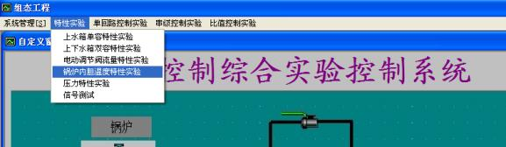

“特性实验”下拉菜单

7、出现如“锅炉内胆温度特性实验”界面。

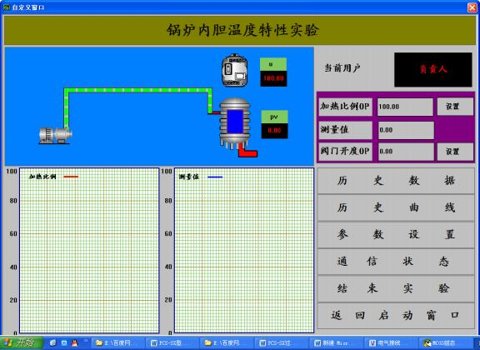

“锅炉内胆温度特性实验”界面

8、点击“参数设置”，出现如图所示的界面。

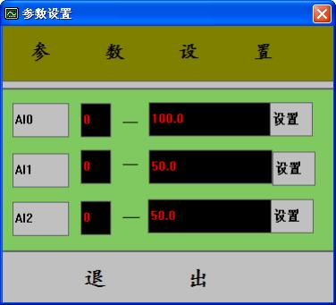

“参数设置”界面

将 AI0 设置为0 - 100，点击退出，参数设置完毕。

9、在控制板上打开水泵 1 电源，手动调节电动调节阀到较大开度（50%），将手动阀门 V5 开 30%左右幅度，关闭 V9 使锅炉内胆进水。

10、观察锅炉水标，水位为水标的 2/3 时，将手动阀门 V5 关闭，打开 V6、V10。

11、在控制板上打开加热器电源。

12、在上位机控制界面中增大加热比例的手动输出值（不要太大，一般不超过 40），使系统 在控制输出变大后重新达到平衡状态，记下手动输出的百分比。

18．曲线的分析处理，对实验的记录曲线分别进行分析和处理，处理结果记录于表中。

阶跃响应曲线数据处理记录表

|  |  |  |  |
| --- | --- | --- | --- |
| 参数值 测量情况 |  | | |
| K1 | T1 | τ 1 |
| 正向 |  |  |  |
| 反向 |  |  |  |
| 平均值 |  |  |  |

15、完成实验后，点击“结束实验”-“退出系统”，关闭调节阀 1、水泵 1 电源、加热电源， 总电源。

按常规内容编写实验报告，并根据 K、T、 τ 平均值写出广义的传递函数。

五、实验报告要求

1．画出锅炉特性测试实验的结构框图。

2．根据实验得到的数据及曲线，求出锅炉温度特性的相关参数及传递函数。

**第三章** **单回路控制系统实验实训**

**1、电动阀单容液位控制实验实训**

一、实验目的

1、了解简单过程控制系统的构成。

2、掌握简单过程控制的原理。

二、 实验设备

1、PCS-SX 过程控制实验装置（使用其中：电动调节阀、上水箱 1 及液位变送器、水泵

1 系统等）

2、一字螺丝刀一把，导线若干。

三、实验系统流程图：



|  |
| --- |
| 上水箱 1 |

V3

|  |
| --- |
| 下水箱 |

V4

V1

HT

电动阀

P

L

C

水泵 1 V11 储水箱

四、 实验原理

本实验目标将液位控制在设定高度。上水箱液位信号输出给 PLC,根据 P、I、D 参数进 行 PID 运算，运算结果由 PLC 输出信号给电动调节阀，然后由电动调节阀控制水泵 1 供水系 统的进水流量，从而达到控制设定液位基本恒定的目的。电动阀支路单容液位控制的方块原 理图如下：

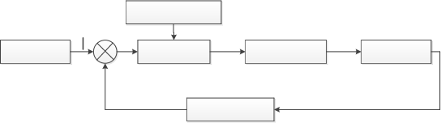上位机MCGS

e

设定值

电动调节阀

上水箱1

PLC

液位变送器

五、实验步骤

1、按附图电动阀支路单容液位控制实验接线示意图接好实验导线。



|  |
| --- |
| 44 |



|  |
| --- |
| 43 |



|  |
| --- |
| 24V  - |

|  |  |
| --- | --- |
|  |  |



|  |
| --- |
| 13 |



|  |
| --- |
| 14 |



|  |
| --- |
| 21 |

|  |
| --- |
|  |



|  |
| --- |
| 31 |

|  |
| --- |
|  |

**DZ1**

22

**+ -**

**PLC**

**DA0**

32

**- +**

**调节阀信号** **输入**

|  |  |  |
| --- | --- | --- |
|  |  | 24V  + |

**- + 24VDC+**

**+ -**

**PLC**

**AI0**

**24VDC-**

**上水箱液**

**位信号**

2、将 PLC 编程线与上位机串口 COM1 连接。

3、将手动阀门 V1、V3、V4 打开，将手动阀门 V2、V5、V6 关闭。

4、接线检测无误后，打开控制台上的总电源。

5、打开计算机上的 PCS-SX-PLC 工程并运行，选择“系统管理”下拉菜单中的“用户 登录”。



6、出现如下窗口。



7、点击“确认”，用户登录完毕。选择“单回路控制实验”下拉菜单中的“电动阀支路 单容液位控制实验”。

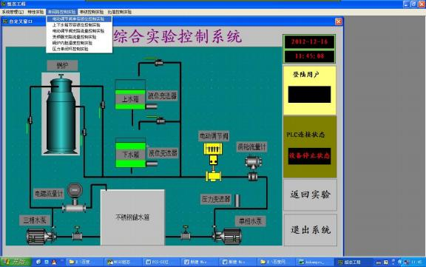

8、出现如下的“电动阀支路单容液位控制实验”窗口。

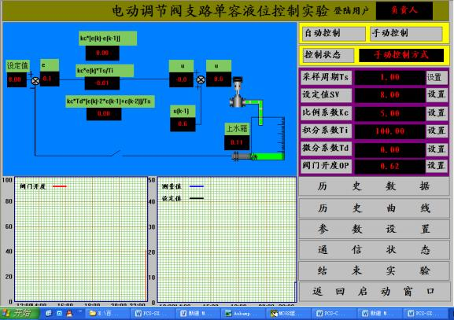

9、点击“参数设置”，出现如下窗口。

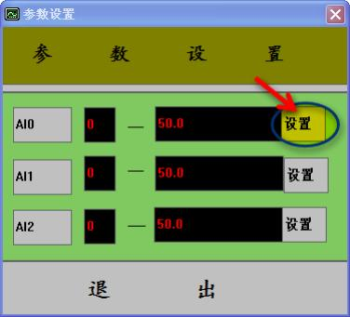

10、将 AI0 设置为0 - 50。点击退出，参数设置完毕。

11、设置参数（PI控制） Ts=1 （参考值） SV=8 （参考值） Kc=5 （参考值） Ti=100 （参考值）

Td=0 （参考值）

12、选择自动控制方式。

13、在控制柜面板上打开调节阀 1、水泵 1 电源。

14、观察计算机上的实时曲线和历史曲线。

15、待系统稳定后，设定值加个阶跃信号（2 左右），观察其液位变化曲线。

16、再等系统稳定后，给系统加个干扰信号（给水箱加水），观察液位变化曲线。

17．分别适量改变调节仪的 P 及 I 参数，用计算机记录相同初始值不同参数时系统的 阶跃响应曲线。

18．分别用 P、PD、PID 三种控制规律，用计算机记录不同控制规律下系统的阶跃响应 曲线。

19、完成实验后，点击“结束实验”-“退出系统”，关闭调节阀 1、水泵 1 电源，总电 源。

六、实验报告要求

1．画出电动阀支路流量控制系统的结构框图。

2．比较不同PID 参数对系统的性能产生的影响。

**2、双容液位控制实验实训**

一、实验目的

1、了解简单过程控制系统的构成 。

2、掌握双容液位控制方法。

二、实验设备

1、 PCS 过程控制实验装置（使用其中：电动调节阀、上水箱、下水箱及液位变送器等）。

2、一字螺丝刀一把、导线若干。

三、 实验系统流程图：

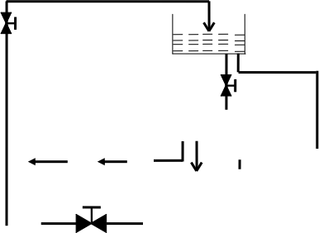

V1

|  |
| --- |
| 上水箱 |

V3

|  |
| --- |
| 下水箱 |

|  |
| --- |
| P  L  C |

电动阀

d

V4

HT

增压泵 V11 储水箱

四、 实验原理

本实验目标将液位控制在设定高度。上水箱液位信号输出给 PLC,根据 P、I、D 参数进 行 PID 运算，运算结果由PLC 输出信号给电动调节阀，然后由电动调节阀控制管道开度大小 来控制上水箱进水量，进而控制下水箱液位，从而达到控制设定液位的目的。当下水箱液位 平衡时，上水箱液位也达到平衡。上下水箱双容液位控制的方块原理图如下：

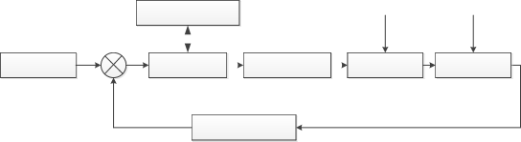上位机MCGS

扰动 扰动

上水箱1 下水箱1

设定值

电动调节阀

+ e

PLC

液位变送器2

五、实验步骤

1、按附图上下水箱双容液位控制实验接线示意图接好实验导线。



|  |
| --- |
| 42 |



|  |
| --- |
| 41 |



|  |
| --- |
| 24V  - |

|  |  |
| --- | --- |
|  |  |



|  |
| --- |
| 13 |



|  |
| --- |
| 14 |



|  |
| --- |
| 21 |

|  |
| --- |
|  |

24V

+

|  |  |  |
| --- | --- | --- |
|  |  |  |

|  |
| --- |
|  |

|  |
| --- |
|  |



**DZ1**

22

**+ -**

**PLC**

**DA0**

32



|  |
| --- |
| 31 |

**- +**

**+ -**

**PLC**

**AI0**

**- + 24VDC+**

**24VDC-**

**调节阀信号** **输入**

**下水箱液**

**位信号**

2、将 PLC 编程线与上位机串口连接。

3、将手动阀门 1V1、V3、V4 打开，将其他手动阀门关闭。

4、接线检测无误后，打开控制台上的总电源。

5、打开计算机上的 PCS-SX-PLC 工程并运行，选择“系统管理”下拉菜单中的“用户 登录”。



6、出现如下窗口。



7、点击“确认”，用户登录完毕。选择“单回路控制实验”下拉菜单中的“上下水箱双 容液位控制实验”。

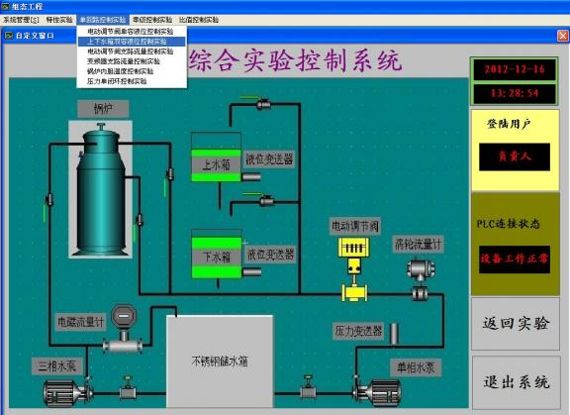

8、出现如下的“上下水箱双容液位控制实验”窗口。

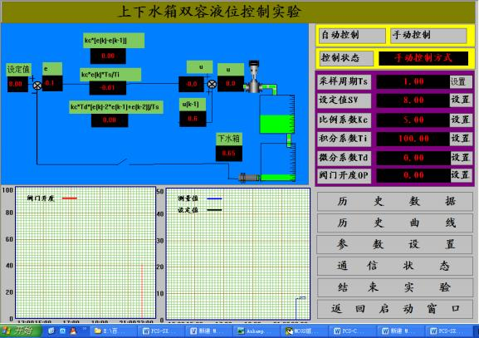

9、点击“参数设置”，出现如下窗口。

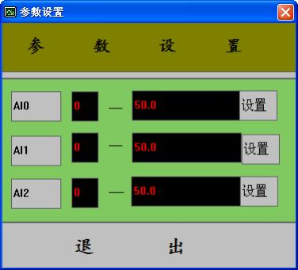

10、将 AI0 设置为0 - 50。点击退出，参数设置完毕。

11、按本章第一节中的经验法或动态特性参数法整定调节器参数，选择 PI 控制规律， 并按整定后的 PI参数进行调节器参数设置。

Ts=1 （参考值）

SV=8 （参考值）

Kc=3 （参考值）

Ti=200 （参考值）

Td=0 （参考值）

12、选择自动控制方式。

13、在控制柜面板上打开调节阀 1、水泵 1 电源。

14、观察计算机上的实时曲线和历史曲线。

15、待系统稳定后，设定值加个阶跃信号（2 左右），观察其液位变化曲线。

16、再等系统稳定后，给系统加个干扰信号（给水箱加水），观察液位变化曲线。（干扰 过大可能造成水箱中水溢出）

17．分别适量改变调节仪的P 及 I 参数，用计算机记录相同初始值不同参数时系统的阶 跃响应曲线。

18．分别用 P、PD、PID 三种控制规律，用计算机记录不同控制规律下系统的阶跃响应 曲线。

19、完成实验后，点击“结束实验”-“退出系统”，关闭调节阀 1、水泵 1 电源，总电 源。

六、实验报告要求

1．画出电动阀支路流量控制系统的结构框图。

2．比较不同 PID 参数对系统的性能产生的影响。

七、思考建议

比较单容控制与双容控制区别和控制的难易度，为什么。

**3 、电动阀支路流量控制**

一、实验目的

1、了解单回路流量定值控制系统的结构与组成。

2、了解涡轮流量计的特性。

3、掌握电动阀流量控制方法。

二、 实验设备

1、PCS-SX 型过程控制实训装置

2、若干导线、一字螺丝刀

三、系统流程图

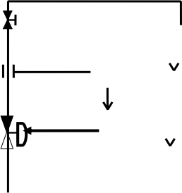

V1

V3

QT

电动阀

|  |
| --- |
| P  L  C |

V4

▲

水泵 1 V11 储水箱

四、实验原理

本实验目标将水管出生控制在一定流量。流量传感器输出流量信号给 PLC,根据 P、I、 D 参数进行 PID 运算，运算结果由PLC 输出信号给电动调节阀，从而达到控制管内流量。 电动阀流量控制系统原理方块图如图所示。

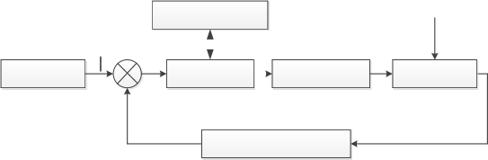上位机MCGS

扰动

管道

e

设定值

电动调节阀

PLC

涡轮流量传感器

电动阀流量控制系统原理图

五、实验步骤与内容

1、按下图接好实验导线。



|  |
| --- |
| 46 |



|  |
| --- |
| 45 |



|  |
| --- |
| 24V  - |

|  |  |
| --- | --- |
|  |  |



|  |
| --- |
| 13 |



|  |
| --- |
| 14 |



|  |
| --- |
| 21 |

|  |
| --- |
|  |

24V

+

|  |  |  |
| --- | --- | --- |
|  |  |  |

|  |
| --- |
|  |

|  |
| --- |
|  |



**DZ1**

22

**+ -**

**PLC**

**DA0**

32



|  |
| --- |
| 31 |

**- +**

**+ -**

**PLC**

**AI0**

**- + 24VDC+**

**24VDC-**

**调节阀信号** **输入**

**涡轮流量** **信号**

电动阀支路流量控制实验接线图

2、将 PLC 编程线与上位机串口（COM1）连接。

3、将手动阀门 1V1、V3、V4 打开，将其他手动阀门关闭。

4、接线检测无误后，打开控制台上的总电源。

5、打开计算机上的 PCS-SX-PLC 工程并运行，选择“系统管理”下拉菜单中的“用户 登录”。



6、出现如下窗口。

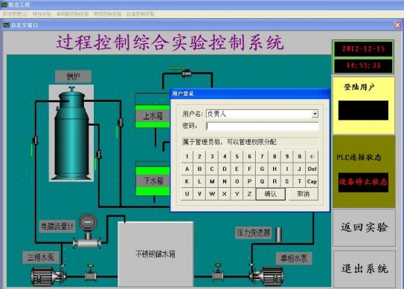

7、点击“确认”，用户登录完毕。选择“单回路控制实验”下拉菜单中的“电动调节阀支 路流量控制实验”，出现如图所示的“电动调节阀支路流量控制实验”界面。

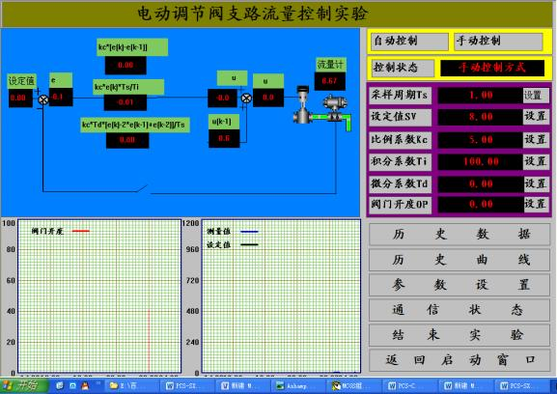

“电动调节阀支路流量控制实验”界面

8、点击“参数设置”，出现如下界面。

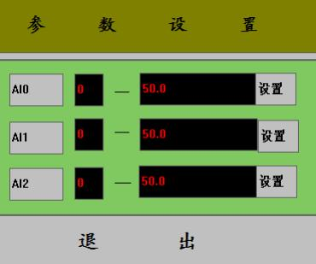

“参数设置”界面

将 AI0 设置为0 - 1200。点击退出，参数设置完毕。

9、按本章第一节中的经验法或动态特性参数法整定调节器参数，选择 PI 控制规律，并按 整定后的 PI 参数进行调节器参数设置。

Ts=1 （参考值）

SV=800 （参考值）

Kc=0.05 （参考值）

Ti=1 （参考值）

Td=0 （参考值）

10、选择自动控制方式。

11、在控制柜面板上打开调节阀 1、水泵 1 电源。

12、待流量稳定于给定值后，改变设定值的大小，使其有一个正（或负）阶跃增量的变化， 经过一段调节时间后，流量稳定至新的设定值，记录此时的设定值。

13、分别适量改变调节仪的 P 及 I 参数，用计算机记录相同初始值不同参数时系统的阶跃 响应曲线。

14、分别用 P、PD、PID 三种控制规律，用计算机记录不同控制规律下系统的阶跃响应曲 线。

15、完成实验后，点击“结束实验”-“退出系统”，关闭调节阀 1、水泵 1 电源，总电源。

六、实验报告要求

1．画出电动阀支路流量控制系统的结构框图。

2．比较不同 PID 参数对系统的性能产生的影响。

七、思考题

1．流量控制的特点和流量控制的难点。

**4 、变频器支路流量控制**

一、实验目的

1．了解单回路流量定值控制系统的结构与组成。

2．了解电磁流量计的特性。

3. 掌握变频器控制水泵流量方法。

二、 实验设备

1．PCS-SX 型过程控制实训装置

2．若干导线、一字螺丝刀

三、系统流程图

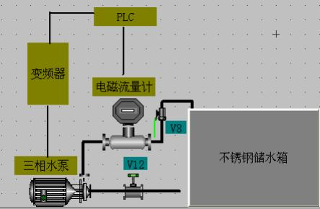

四、实验原理

本实验目标将水管出生控制在一定流量。流量传感器输出流量信号给 PLC,根据 P、I、D 参 数进行 PID 运算，运算结果由PLC 输出信号给电动调节阀，从而达到控制管内流量。

变频器流量控制系统原理方块图如图所示。

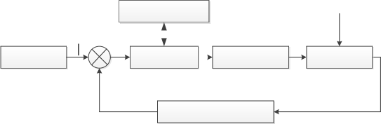上位机MCGS

扰动

管道

e

设定值

变频器

PLC

电磁流量传感器

变频器流量控制系统原理图

五、实验步骤与内容

1、按下图接好实验导线。



14



|  |
| --- |
| 21 |

22

|  |
| --- |
| 33 |

34

**DZ1**



|  |
| --- |
| 13 |

**- +**

**+ -**

**PLC**

**DA0**

**+ -**

**PLC**

**AI0**

**涡轮流量** **信号**

**DZ3** 3 2

**- +**

**变频器信号**

变频器支路流量控制实验接线图

2、将 PLC 编程线与上位机串口（COM1）连接。

3、将手动阀门 V8 打开，将手动阀门 V7 关闭。

4、接线检测无误后，打开控制台上的总电源，将变频器四芯电源插头插到相应的三相 电源插座。

5、打开计算机上的 PCS-SX-PLC 工程并运行，选择“系统管理”下拉菜单中的“用户 登录”。



6、出现如下窗口。

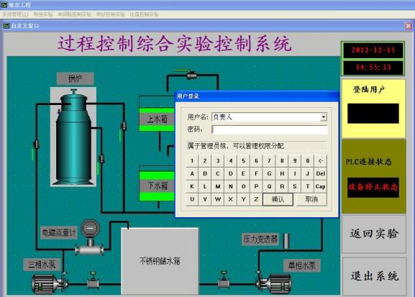

7、点击“确认”，用户登录完毕。选择“单回路控制实验”下拉菜单中的“变频器支路流量 控制实验”，出现如图所示的“变频器支路流量控制实验”界面。

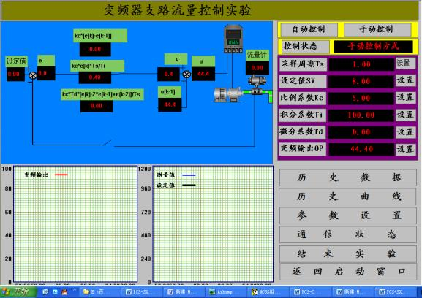

“变频器支路流量控制实验”界面

8、点击“参数设置”，出现如下界面。



“参数设置”界面

将 AI0 设置为0 - 1200。点击退出，参数设置完毕。

9、参数设置。

Ts=1 （参考值）

SV=800 （参考值）

Kc=0.05 （参考值）

Ti=1 （参考值）

Td=0 （参考值）

10、选择自动控制方式。

11、点击变频器操作面板 RUN 键，启动变频器（Pr.73=10; Pr.79=4）。

12、待流量稳定于给定值后，改变设定值的大小，使其有一个正（或负）阶跃增量的变化， 经过一段调节时间后，流量稳定至新的设定值，记录此时的设定值。

13、分别适量改变调节仪的 P 及 I 参数，用计算机记录相同初始值不同参数时系统的阶跃 响应曲线。

14、分别用 P、PD、PID 三种控制规律，用计算机记录不同控制规律下系统的阶跃响应曲 线。

15、完成实验后，点击“结束实验”-“退出系统”，点击变频器操作面板 STOP 键，停止 变频器，关闭总电源。

六、实验报告要求

1．画出变频器支路流量控制系统的结构框图。

2．比较不同 PID 参数对系统的性能产生的影响。

**5 、锅炉内胆静态温度控制实验实训**

一、实验目的

1．了解锅炉内胆温度控制系统的组成；

2．掌握锅炉内胆温度控制方法；

二、实验设备

PCS-SX-PLC 型过程控制综合实验装置、若干导线、一字螺丝刀 三、 实验系统流程图

V5

V6

|  |
| --- |
| 冷却层 |

|  |
| --- |
| Pt100 |

|  |
| --- |
| 内胆 |

V10

|  |
| --- |
| PLC |

|  |
| --- |
| I加热环 |

|  |
| --- |
| 调压  模块 |

V9

储水箱 1V10 水泵 1

四、实验原理

本实验采用计算机控制,将锅炉的水温控制在设定温度。根据加热器温度变送输出给计 算机，计算机根据 PID 运算，然后控制输出信号。通过调压模块，调整电加热器的功率，使 得锅炉里水的温度控制在设定的温度。也可控制加热器外层冷却水的流量（温度），控制锅 炉内胆的水温。锅炉内胆温度控制的方块原理图如下：

上位机MCGS

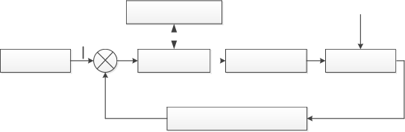 扰动

e

设定值

PLC  调压模块 锅炉

PT100及温度变送器

五、操作步骤

1 、按附图锅炉内胆温度控制实验接线示意图接好实验导线。



|  |
| --- |
| 38 |



|  |
| --- |
| 37 |



|  |
| --- |
| 24V  - |

|  |  |
| --- | --- |
|  |  |



|  |
| --- |
| 13 |



|  |
| --- |
| 14 |



|  |
| --- |
| 21 |

|  |
| --- |
|  |

24V

+

|  |  |  |
| --- | --- | --- |
|  |  |  |

|  |
| --- |
|  |

|  |
| --- |
|  |



**DZ1**

22

**+ -**

**PLC**

**DA0**

30



|  |
| --- |
| 29 |

**- +**

**- +**

**+ -**

**PLC**

**AI0**

**24VDC+**

**24VDC-**

**加热信号** **输入**

**温度1**

**信号**

2、将 PLC 编程线与上位机串口（COM1）连接。

3、将手动阀门 V5 打开，将手动阀门 V6、V9 关闭。

4、手动将电动调节阀打开一定开度（30%左右，必须在断电状态下操作）。

5、在控制柜面板上打开总电源、打开水泵 1 电源

6、观察锅炉水标，如果锅炉水标达到2/3 水位，则关闭水泵 1 电源。

7、打开计算机上的 PCS-SX-PLC 工程并运行，选择“系统管理”下拉菜单中的“用户 登录”。



8、出现如下窗口。



9、点击“确认”，用户登录完毕。选择“单回路控制实验”下拉菜单中的“锅炉内胆温 度控制实验”。

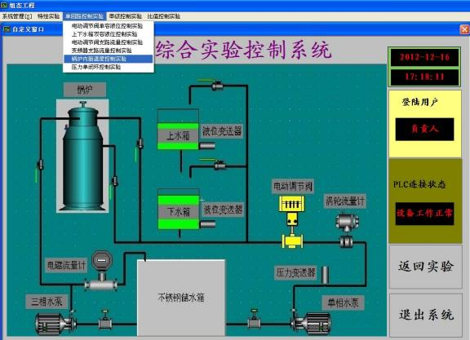

10、出现如下的“锅炉内胆温度控制实验”窗口。

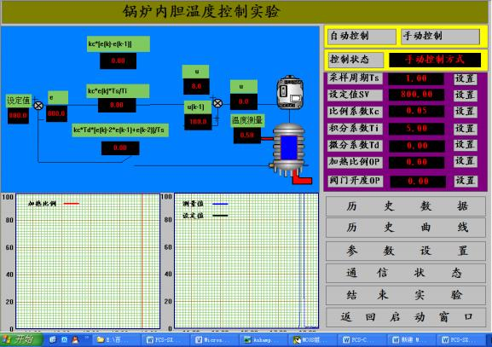

11、点击“参数设置”，出现如下窗口。

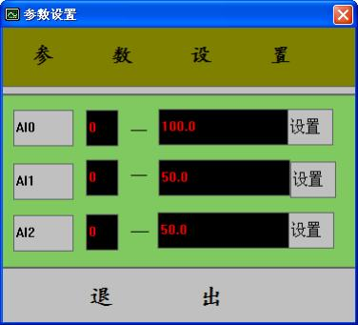

12、将 AI0 设置为0 - 100，点击退出，参数设置完毕。

13、设置参数

Ts=1 （参考值） SV=30 （参考值） Kc=20 （参考值） Ti=150 （参考值）

Td=0 （参考值）

14、选择自动控制方式。

15、打开控制柜面板上加热器电源。

16、观察计算机上的实时曲线和历史曲线。

17、待温度定于给定值后，改变设定值的大小，使其有一个正（或负）阶跃增量的变化， 经过一段调节时间后，温度稳定至新的设定值，记录此时的设定值。

18、分别适量改变调节仪的 P 及 I 参数，用计算机记录相同初始值不同参数时系统的响 应曲线。

19、分别用 P、PD、PID 三种控制规律，用计算机记录不同控制规律下系统的响应曲线。

20、完成实验后，点击“结束实验”-“退出系统”，关闭温度电源，总电源。

六、实验报告要求

1．画出温度控制系统的结构框图。

2．比较不同 PID 参数对系统的性能产生的影响。

**6 、锅炉内胆动态温度控制实验实训**

一、实验目的

1．了解锅炉内胆温度控制系统的组成；

2．掌握锅炉内胆温度控制方法；

二、实验设备

PCS-SX-PLC 型过程控制综合实验装置、若干导线、一字螺丝刀 三、 实验系统流程图

V5

V6

|  |
| --- |
| 冷却层 |

|  |
| --- |
| Pt100 |

|  |
| --- |
| 内胆 |

V10

|  |
| --- |
| PLC |

|  |
| --- |
| I加热环 |

|  |
| --- |
| 调压  模块 |

V9

储水箱 1V10 水泵 1

四、实验原理

本实验采用计算机控制,将锅炉的水温控制在设定温度。根据加热器温度变送输出给计 算机，计算机根据 PID 运算，然后控制输出信号。通过调压模块，调整电加热器的功率，使 得锅炉里水的温度控制在设定的温度。也可控制加热器外层冷却水的流量（温度），控制锅 炉内胆的水温。锅炉内胆温度控制的方块原理图如下：

上位机MCGS

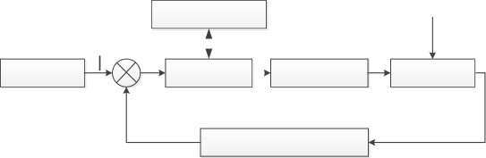 扰动

e

设定值

PLC  调压模块 锅炉

PT100及温度变送器

五、操作步骤

1 、按附图锅炉内胆温度控制实验接线示意图接好实验导线。



|  |
| --- |
| 38 |



|  |
| --- |
| 37 |



|  |
| --- |
| 24V  - |

|  |  |
| --- | --- |
|  |  |



|  |
| --- |
| 13 |



|  |
| --- |
| 14 |



|  |
| --- |
| 21 |

|  |
| --- |
|  |

24V

+

|  |  |  |
| --- | --- | --- |
|  |  |  |

|  |
| --- |
|  |

|  |
| --- |
|  |



**DZ1**

22

**+ -**

**PLC**

**DA0**

30



|  |
| --- |
| 29 |

**- +**

**- +**

**+ -**

**PLC**

**AI0**

**24VDC+**

**24VDC-**

**加热信号** **输入**

**温度1**

**信号**

2、将 PLC 编程线与上位机串口（COM1）连接。

3、将手动阀门 V5 打开，将手动阀门 V1、V2、V6 关闭，V9 开 20%左右。

4、手动将电动调节阀打开一定开度（30%左右，必须在断电状态下操作）。

5、在控制柜面板上打开总电源、打开水泵 1 电源

6、观察锅炉水标，若水位小于 2/3 水标，则适当关小 V9；若水位靠近最高位，则适当 关小 V5。使锅炉水标中水位稳定在大于 2/3 水位。

7、打开计算机上的 PCS-SX-PLC 工程并运行，选择“系统管理”下拉菜单中的“用户 登录”。



8、出现如下窗口。



9、点击“确认”，用户登录完毕。选择“单回路控制实验”下拉菜单中的“锅炉内胆温 度控制实验”。



10、出现如下的“锅炉内胆温度控制实验”窗口。



11、点击“参数设置”，出现如下窗口。



12、将 AI0 设置为0 - 100，点击退出，参数设置完毕。

13、设置参数

Ts=1 （参考值） SV=30 （参考值） Kc=20 （参考值） Ti=150 （参考值）

Td=0 （参考值）

14、选择自动控制方式。

15、打开控制柜面板上加热器电源。

16、观察计算机上的实时曲线和历史曲线。

17、待温度稳定于给定值后，改变设定值的大小，使其有一个正（或负）阶跃增量的变 化，经过一段调节时间后，稳定稳定至新的设定值，记录此时的设定值。

18、分别适量改变调节仪的 P 及 I 参数，用计算机记录相同初始值不同参数时系统的阶 跃响应曲线。

19、分别用 P、PD、PID 三种控制规律，用计算机记录不同控制规律下系统的阶跃响应 曲线。

20、完成实验后，点击“结束实验”-“退出系统”，关闭温度电源、水泵 1 电源，总电 源。

六、实验报告要求

1．画出温度控制系统的结构框图。

2．比较不同 PID 参数对系统的性能产生的影响。

**第四章** **串级控制系统实验实训**

**1、上下水箱液位串级控制实验实训**

一、实验目的

1、了解复杂过程控制系统的构成。

2、掌握复杂过程控制一—串级控制方法。

二、 实验设备及参考资料

PCS-SX 型过程控制综合实验装置

若干导线、一字螺丝刀

三、实验系统流程图：



|  |
| --- |
| 上水箱 1 |

 V3

|  |
| --- |
| 下水箱 |

 V4

V1

HT

电动阀

P

L

C

HT

水泵 1

V11

储水箱

四、实验原理

本实验采用计算机控制,将下水箱液位控制在设定高度。串级回路是由内反馈组成的双 环控制系统，属于复杂控制范畴。在计算机中设置了两个虚拟调节器作为主副调节器。将上 水箱的液位信号输出作为主调节器输入，主调节器的输出作为副调节器的输入，在串级控制 系统中，两个调节器任务不同，因此要选择调节器的不同调节规律进行控制，副调节器主要 任务是快速动作，迅速抵制进入副回路的扰动，至于副回路的调节不要求一定是无静差。主 调节器的任务是准确保持下水箱液位在设定值，因此，主调节器采用 PI 调节器也可考虑采 用 PID 调节器。

上下水箱双容液位串级控制的方块原理图如下：

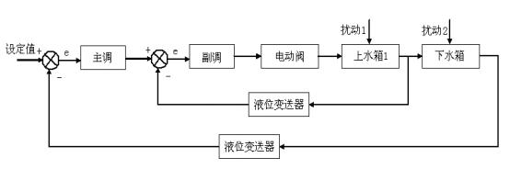

五、实验步骤

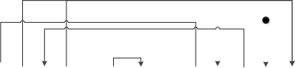1、按附图上下水箱双容串级控制实验接线示意图接好实验导线。



|  |
| --- |
| 42 |



|  |
| --- |
| 24V  - |



|  |
| --- |
| 41 |

|  |  |
| --- | --- |
|  |  |



|  |
| --- |
| 15 |

|  |
| --- |
|  |



|  |
| --- |
| 13 |



|  |
| --- |
| 14 |



|  |
| --- |
| 21 |

|  |
| --- |
|  |



|  |
| --- |
| 31 |

|  |
| --- |
|  |

|  |
| --- |
|  |

|  |
| --- |
| 43 |

|  |
| --- |
|  |

**DZ1**

16

**+ -**

**PLC**

**AI1**

22

32

44

**- +**

**上水箱液**

**位信号**

|  |  |  |
| --- | --- | --- |
|  |  | 24V  + |

**- +**

**+ -**

**PLC**

**DA0**

**+**

**+ -**

**PLC**

**AI0**

**-**

**24VDC+**

**24VDC-**

**下水箱液**

**位信号**

**调节阀信号** **输入**

2、将 PLC 编程线与上位机串口连接。

3、将手动阀门 V1、V3、V4 打开，关闭 V2、V5、V6 手动阀门。

4、接线检测无误后，打开控制台上的总电源。

5、打开计算机上的 PCS-SX-PLC 工程并运行，选择“系统管理”下拉菜单中的“用户 登录”。

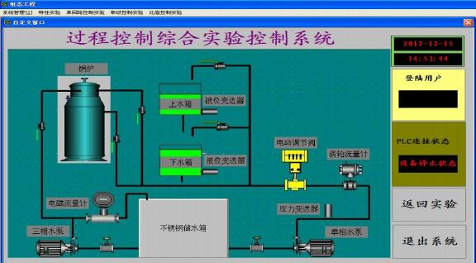

6、出现如下窗口。

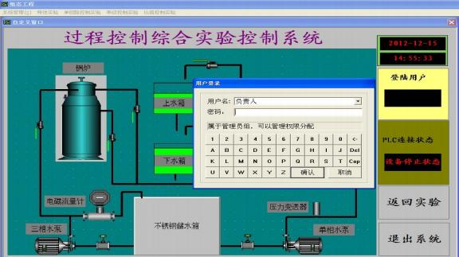

7、点击“确认”，用户登录完毕。选择“单回路控制实验”下拉菜单中的“上下水箱双 容串级控制实验”。

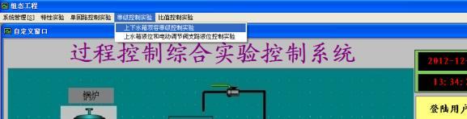

8、出现如下的“上下水箱双容串级控制实验”窗口。

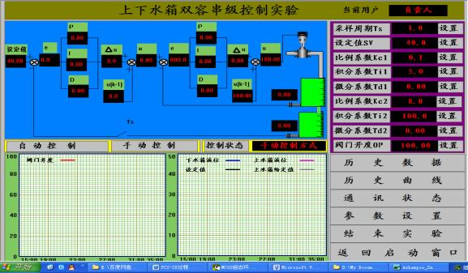

9、点击“参数设置”，出现如下窗口。



10、将 AI0、AI1 都设置为 0 - 50。点击退出，参数设置完毕。

11、设置参数

Ts=1 （参考值）

SV=25 （参考值）

Kc1=5 （参考值）

Ti1=100 （参考值）

Td1=0 （参考值）

Kc2=1.5 （参考值）

Ti2=100 （参考值）

Td2=0 （参考值）

12、选择自动控制方式。

13、在控制柜面板上打开调节阀 1、水泵 1 电源。

14、观察计算机上的实时曲线和历史曲线。

15、待系统稳定后，设定值加个阶跃信号（2 左右），观察其液位变化曲线。

16、再等系统稳定后，给系统加个干扰信号（给水箱加水），观察液位变化曲线。（干扰 过大可能造成水箱中水溢出）

17、分别适量改变调节仪的 P 及 I 参数，用计算机记录相同初始值不同参数时系统的 阶跃响应曲线。

18、分别用 P、PD、PID 三种控制规律，用计算机记录不同控制规律下系统的阶跃响应 曲线。

19、完成实验后，点击“结束实验”-“退出系统”，关闭调节阀 1 电源、水泵 1 电源， 总电源。

调节器的 PID 参数可以反复凑试，逐步逼近达到最佳的整定，实际中，采用串级调节系统是 为了提高主被调量（下水箱）精度和改善动态特性而设置的，因此对副调回路的质量指标没 有要求。而对主回路的质量指标要求高。牺牲副回路的质量，保证主回路的调节质量。所以 副调节器比例作用强一些，取消积分作用，主调节器设置 P、I、D 参数。

六、实验报告要求

1．画出控制系统的结构框图。

2．比较不同 PID 参数对系统的性能产生的影响。

七、 思考建议

比较串级控制与双容控制区别和控制的难易度，为什么？复杂控制系统的优点在哪里？

**2、上水箱液位与电动阀支路流量的串级控制实验实训**

一、实验目的

1、了解复杂过程控制系统的构成。

2、掌握复杂过程控制一—串级控制方法。

二、 实验设备及参考资料

1、PCS 过程控制实验装置（使用其中：电动调节阀、上水箱及液位变送器、涡轮 流量计、水泵 1 系统等）。

2、液位（压力）变送器的调试（一般出厂之前已调试好）方法。

三、 实验系统流程图：

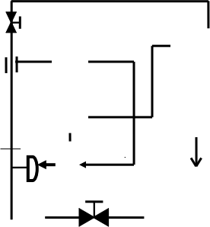

V1

QT

|  |
| --- |
| 上水箱 1 |

V3

HT

电动阀

△

 V4

|  |
| --- |
| 下水箱 |

|  |
| --- |
| P  L  C |

水泵 1

储水箱

V11

四、 实验原理

本实验采用计算机控制,将下水箱液位控制在设定高度。串级回路是由内反馈组成的双 环控制系统，属于复杂控制范畴。在计算机中设置了两个虚拟调节器作为主副调节器。将上 水箱的液位信号输出作为主调节器输入，主调节器的输出作为副调节器的输入，在串级控制 系统中，两个调节器任务不同，因此要选择调节器的不同调节规律进行控制，副调节器主要 任务是快速动作，迅速抵制进入副回路的扰动，至于副回路的调节不要求一定是无静差。主 调节器的任务是准确保持下水箱液位在设定值，因此，主调节器采用 PI 调节器也可考虑采 用 PID 调节器。

上水箱液位与变频器支路流量串级控制系统的方块原理图：

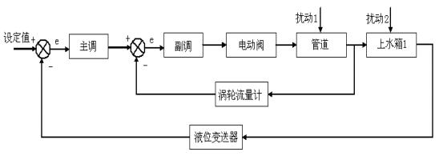

五、实验步骤

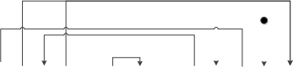1、按附图上水箱液位与电动阀支路流量串级控制实验接线示意图接好实验导线和通讯 线。



|  |
| --- |
| 15 |



|  |
| --- |
| 44 |



|  |
| --- |
| 24V  - |



|  |
| --- |
| 43 |

|  |  |
| --- | --- |
|  |  |



|  |
| --- |
| 13 |



|  |
| --- |
| 14 |



|  |
| --- |
| 21 |

|  |
| --- |
|  |

|  |
| --- |
|  |

|  |
| --- |
|  |



|  |
| --- |
| 31 |

|  |
| --- |
| 45 |

|  |
| --- |
|  |

|  |
| --- |
|  |

**DZ1**

22

16

**+ -**

**PLC**

**AI1**

32

46

**- +**

**涡轮流量** **信号**

|  |  |  |
| --- | --- | --- |
|  |  | 24V  + |

**- +**

**+**

**+ -**

**PLC**

**DA0**

**+ -**

**PLC**

**AI0**

**-**

**24VDC+**

**24VDC-**

**上水箱液**

**位信号**

**调节阀信号** **输入**

2、将 PLC 编程线与上位机串口连接。

3、将手动阀门 V1、V3、V4 打开，关闭 V2、V5、V6 手动阀门。

4、接线检测无误后，打开控制台上的总电源。

5、打开计算机上的 PCS-SX-PLC 工程并运行，选择“系统管理”下拉菜单中的“用户 登录”。



6、出现如下窗口。



7、点击“确认”，用户登录完毕。选择“单回路控制实验”下拉菜单中的“上下水箱双 容串级控制实验”。

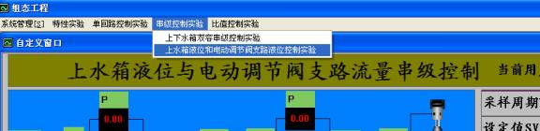

8、出现如下的“上水箱液位和电动调节阀支路流量串级控制实验”窗口。

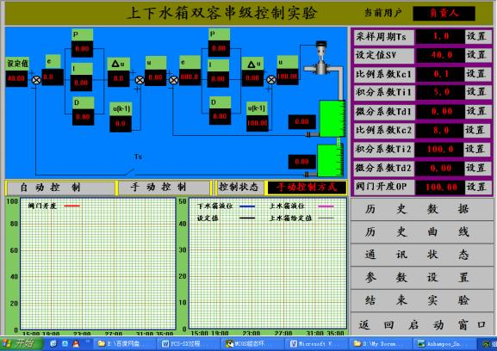

9、点击“参数设置”，出现如下窗口。



10、将 AI0 设置为 0 - 1200；AI1 设置为 0 - 50。点击退出，参数设置完毕。

11、设置参数

Ts=1 （参考值）

SV=20 （参考值）

Kc1=0.02（参考值）

Ti1=5 （参考值）

Td1=0 （参考值）

Kc2=20 （参考值）

Ti2=60 （参考值）

Td2=0 （参考值）

12、选择自动控制方式。

13、在控制柜面板上打开调节阀 1、水泵 1 电源。

14、观察计算机上的实时曲线和历史曲线。

15、待系统稳定后，设定值加个阶跃信号（2 左右），观察其液位变化曲线。

16．分别适量改变调节仪的 P 及 I 参数，用计算机记录相同初始值不同参数时系统的 阶跃响应曲线。

17．分别用 P、PD、PID 三种控制规律，用计算机记录不同控制规律下系统的阶跃响应 曲线。

18、完成实验后，点击“结束实验”-“退出系统”，关闭调节阀 1 电源、水泵 1 电源、 总电源。

调节器的 PID 参数可以反复凑试，逐步逼近达到最佳的整定，实际中，采用串级调节系统是 为了提高主被调量（下水箱）精度和改善动态特性而设置的，因此对副调回路的质量指标没 有要求。而对主回路的质量指标要求高。牺牲副回路的质量，保证主回路的调节质量。所以 副调节器比例作用强一些，取消积分作用，主调节器设置 P、I、D 参数

六、实验报告要求

1．画出控制系统的结构框图。

2．比较不同 PID 参数对系统的性能产生的影响。

**第五章** **比值控制系统实训装置**

**1 、单闭环流量比值控制实验实训**

一、实验目的：

掌握比值控制系统的结构组成；通过实验掌握比值控制系统的基本概念、比值系数的 计算；掌握比值控制系统的参数整定。

二、实验设备

1、PCS-SX 过程控制实验装置（使用其中：电动调节阀 1、变频器、涡轮流量计、电磁 流量计、水泵 1 系统和水泵 2 等）

2、若干导线、一字螺丝刀

三、实验系统流程图：



V1

|  |
| --- |
| P  L  C |

上水箱



QT

下水箱

|  |
| --- |
| 变 频 器 |



V4

QT

V8

储水箱

V11

V12

水泵 2

水泵 1

四、实验原理

本实验采用计算机控制,将水泵 1 支路作为给定，调节比值器将其支路的流量作为设定 值，计算机根据流量设定值和 P、I、D 参数进行 PID 运算，输出信号给变频器，然后由变频 器控制水泵 2 供水系统的进水流量，从而达到控制流量比例恒定的目的。

单闭环流量比值控制的方块原理图如下：

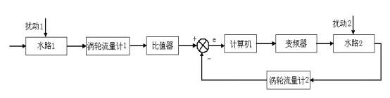

五、实验步骤

1、按附图单闭环流量比值控制实验接线示意图接好实验导线和通讯线。

**DZ1**

**DZ1**

|  |  |  |  |
| --- | --- | --- | --- |
|  | | |  |
|  |  |  |

|  |  |  |
| --- | --- | --- |
|  |  |  |

|  |  |
| --- | --- |
|  |  |

|  |
| --- |
| 45 |





|  |
| --- |
| 34 |



|  |
| --- |
| 24V  - |



24V

+



|  |
| --- |
| 13 |



|  |
| --- |
| 14 |



|  |
| --- |
| 33 |

|  |
| --- |
|  |

|  |
| --- |
|  |



|  |
| --- |
| 15 |



|  |
| --- |
| 31 |

|  |
| --- |
|  |

|  |
| --- |
|  |

|  |
| --- |
|  |

16

**+ -**

**PLC**

**AI1**

24

32

**- +**

**调节阀信号** **输入**

46

**- +**

**涡轮流量** **信号**



|  |
| --- |
| 23 |

**+ -**

**+**

**+ -**

**PLC**

**AI0**

**-**

**24VDC+**

**24VDC-**

**PLC**

**电磁流量** **信号**

**DA1**



22



|  |
| --- |
| 21 |



2

**DZ3**



|  |
| --- |
| 3 |

|  |  |
| --- | --- |
| **+ -**  **PLC**  **DA0** | **变频器频变频器频** **率设定公** **率设定** **共端** **（电压）** |

2、将 PLC 编程线与上位机串口连接。

3、将手动阀门 V1、V3、V4、V8 打开，关闭 V2、V5、V6、V7 手动阀门。

4、接线检测无误后，打开控制台上的总电源，将变频器四芯电源插头插到三相电源插 座上。

5、打开计算机上的 PCS-SX-PLC 工程并运行，选择“系统管理”下拉菜单中的“用户 登录”。

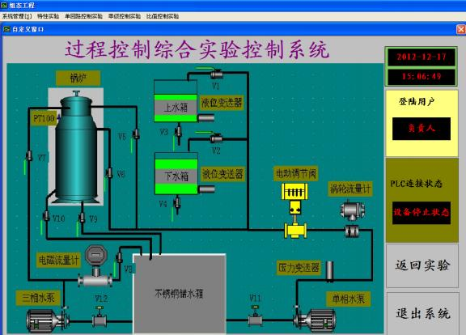

6、出现如下窗口。



7、点击“确认”，用户登录完毕。选择“比值控制实验”下拉菜单中的“单闭环流量比 值控制实验”。

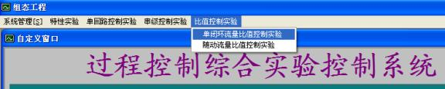

8、出现如下的“单闭环流量比值控制实验”窗口。

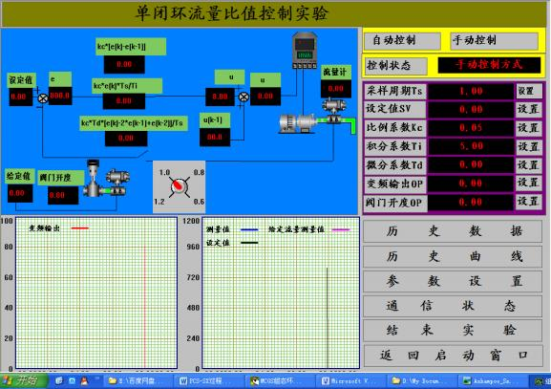

9、点击“参数设置”，出现如下窗口。



10、将 AI0 设置为 0 - 1200；AI1 设置为 0 - 1200。点击退出，参数设置完毕

14、拖动比值旋钮设定比值

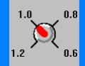

15、设置参数

Ts=1 （参考值）

Kc=0.02（参考值）

Ti=5 （参考值）

Td=0 （参考值）

阀门开度 OP=20（参考值）

16、选择自动控制方式。

17、在控制柜面板上打开调节阀 1 电源、水泵 1 电源；点击变频器“RUN”按钮。

18、观察计算机上的实时曲线和历史曲线。

19、待系统稳定后，改变电动阀开度，观察流量的变化。

20、改变比值器的比例系数，观察流量的变化。

21、完成实验后，点击“结束实验”-“退出系统”，关闭调节阀 1 电源、水泵 1 电源， 点击变频器“STOP”按钮，拔掉变频器电源插头。

六、实验报告要求

1．画出控制系统的结构框图。

2．比较不同 PID 参数对系统的性能产生的影响。

**2、** **随动流量比值控制实验实训**

一、实验目的：

掌握比值控制系统的结构组成；通过实验掌握比值控制系统的基本概念、比值系数 的计算；掌握比值控制系统的参数整定。

二、实验设备

1、PCS-SX 过程控制实验装置（使用其中：电动调节阀 1、变频器、涡轮流量计、电磁 流量计、水泵 1 系统和水泵 2 等）

2、若干导线、一字螺丝刀

三、实验系统流程图：

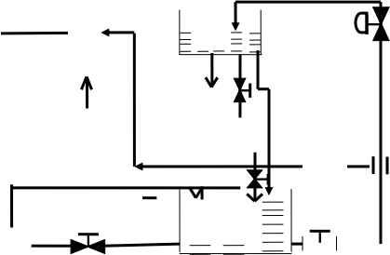

V1

|  |
| --- |
| P  L  C |

上水箱

QT

下水箱

|  |
| --- |
| 变 频 器 |



V4

QT

V8

V12

V11

储水箱

水泵 2

水泵 1

四、实验原理

本实验采用计算机控制,将增压泵支路流量作为给定值。调节比值器将其支路的流量作 为设定值，计算机根据流量设定值和 P、I、D 参数进行 PID 运算，输出信号给变频器，然后 由变频器控制水泵 2 供水系统的进水流量，从而达到控制流量比例恒定的目的。

随动流量比值控制的方块原理图如下：

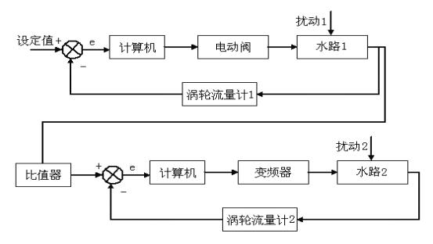

五、实验步骤

1、按附图单闭环流量比值控制实验接线示意图接好实验导线和通讯线。

**DZ1**

**DZ1**

|  |  |  |  |
| --- | --- | --- | --- |
|  | | |  |
|  |  |  |

|  |  |  |
| --- | --- | --- |
|  |  |  |

|  |  |
| --- | --- |
|  |  |

|  |
| --- |
| 45 |





|  |
| --- |
| 34 |



|  |
| --- |
| 24V  - |

24V

+



|  |
| --- |
| 13 |



|  |
| --- |
| 14 |



|  |
| --- |
| 33 |

|  |
| --- |
|  |

|  |
| --- |
|  |



|  |
| --- |
| 15 |



|  |
| --- |
| 31 |

|  |
| --- |
|  |

|  |
| --- |
|  |

|  |
| --- |
|  |

16

**+ -**

**PLC**

**AI1**

24

32

**- +**

**调节阀信号** **输入**

46

**- +**

**涡轮流量** **信号**



|  |
| --- |
| 23 |

**+ -**

**+**

**+ -**

**PLC**

**AI0**

**-**

**24VDC+**

**24VDC-**

**PLC**

**电磁流量** **信号**

**DA1**



22



|  |
| --- |
| 21 |



2

**DZ3**



|  |
| --- |
| 3 |

|  |  |
| --- | --- |
| **+ -**  **PLC**  **DA0** | **变频器频变频器频** **率设定公** **率设定** **共端** **（电压）** |

2、将 PLC 编程线与上位机串口连接。

3、将手动阀门 V1、V3、V4、V8 打开，关闭 V2、V5、V6、V7 手动阀门。

4、接线检测无误后，打开控制台上的总电源，将变频器四芯电源插头插到三相电源插 座上。

5、打开计算机上的 PCS-SX-PLC 工程并运行，选择“系统管理”下拉菜单中的“用户 登录”。



6、出现如下窗口。



7、点击“确认”，用户登录完毕。选择“比值控制实验”下拉菜单中的“随动流量比值 控制实验”。

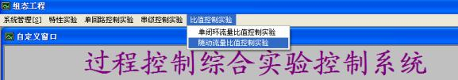

8、出现如下的“随动流量比值控制实验”窗口。

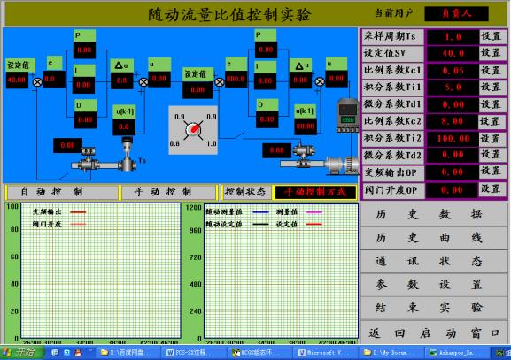

9、点击“参数设置”，出现如下窗口。



10、将 AI0 设置为 0 - 1200；AI1 设置为 0 - 1200。点击退出，参数设置完毕

14、拖动比值旋钮设定比值



15、设置参数

Ts=1 （参考值） Kc1=0.02（参考值） Ti1=5 （参考值） Td1=0 （参考值） Kc2=0.02（参考值） Ti3=5 （参考值） Td3=0 （参考值）

16、选择自动控制方式。

17、在控制柜面板上打开调节阀 1 电源、水泵 1 电源；点击变频器“RUN”按钮，启 动变频器。

18、观察计算机上的实时曲线和历史曲线。

19、待系统稳定后，改变电动阀开度，观察流量的变化。

20、改变比值器的比例系数，观察流量的变化。

21、完成实验后，点击“结束实验”-“退出系统 ”，关闭调节阀 1 电源、水泵 1 电源， 点击变频器“STOP”按钮，拔掉变频器电源插头。

六、实验报告要求

1．画出控制系统的结构框图。

2．比较不同 PID 参数对系统的性能产生的影响。